Національний технічний університет України
“Київський політехнічний інститут
імені ІГОРЯ СІКОРСЬКОГО”

Факультет інформатики та обчислювальної техніки

Кафедра обчислювальної техніки

До захисту допущено:
Завідувач кафедри
Сергій СТІРЕНКО
^{(підпис)}
“ ” 2021 р.

Дипломний проєкт
на здобуття ступеня бакалавра
за освітньо-професійною програмою “Комп’ютерні системи та мережі”
спеціальності 123 “Комп’ютерна інженерія”
на тему «Веб-сервіс для командної роботи, комунікації та планування проектів»

Виконав:
студент IV курсу, групи ІВ-72
Пузир Дмитрій Олександрович __________
Керівник:
Асистент
Регіда Павло Геннадійович __________
Консультант з нормоконтролю:
Професор кафедри ОТ, д.т.н.,
Сімоненко Валерій Павлович __________
Рецензент:

__________

Засвідчую, що у цьому дипломному проєкті немає запозичень з праць інших авторів без відповідних посилань.
Студент _____________

Київ – 2021 року

Національний технічний університет України
“Київський політехнічний інститут
імені ІГОРЯ СІКОРСЬКОГО”
Факультет інформатики та обчислювальної техніки
Кафедра обчислювальної техніки
Рівень вищої освіти – перший (бакалавр)
Освітньо-професійна програма
“Комп’ютерні системи та мережі”
спеціальність 123 “Комп’ютерна інженерія”

ЗАТВЕРДЖУЮ
Завідувач кафедри
Сергій СТІРЕНКО
^{(підпис)}
“ ” 2021 р.

ЗАВДАННЯ
на бакалаврський дипломний проєкт студента
Пузира Дмитрія Олександровича

1. Тема проєкту Веб-сервіс для командної роботи, комунікації та планування проектів
керівник проєкту асистент Регіда П. Г. ,
(прізвище, ім’я, по батькові, науковий ступінь, вчене звання)
затверджені наказом по університету від ______ 202_ року №_____
2. Термін здачі студентом закінченого проєкту
3. Вихідні дані до проєкту Клієнтський інтерфейс. База даних PostgreSQL. Мова програмування TypeScript.
4. Зміст розрахунково-пояснювальної записки (перелік питань, які розробляються) Аналіз існуючих сервісів для комунікації та керуванням проектами, розробка програмного продукту.
5. Перелік графічного матеріалу (з точним позначенням обов’язкових креслень) функціональна схема, принципова схема, структурна схема.
6. Консультанти проєкту, з вказівкою розділів проєкту, які до них вносяться

Розділ | Консультант | Підпис, дата
 |  | Завдання видав | Завдання прийняв
Нормо-контроль | Сімоненко В. П. проф.

7. Дата видачі завдання_______________________________________________

Календарний план
№ з/п | Назва етапів виконання  дипломного проєкту | Термін виконання  етапів проєкту | Примітка
1. | Затвердження теми проєкту | 10.12.2020-15.12.2020
2. | Вивчення та аналіз завдання | 15.12.2020-15.03.2021
3. | Розробка архітектури та загальної  структури системи | 15.03.2021-25.03.2021
4. | Розробка структур окремих  підсистем | 25.03.2021-05.04.2021
5. | Програмна реалізація системи | 05.04.2021-15.04.2021
6. | Оформлення пояснювальної записки | 15.04.2021-20.05.2021
7. | Захист програмного продукту | 25.04.2021
8. | Передзахист | 23.05.2021
9. | Захист | 17.06.2021

Студент-дипломник
(підпис)
Керівник проєкту
(підпис)

Анотація
У даній роботі детально розглянуто існуючі додатки для ведення бізнес-комунікації та керування проектами. На основі існуючих рішень було спроектовано та реалізовано веб-сервіс для командної роботи, комунікації та планування проектів, котрий втілює об’єднання окремих застосунків з різним функціоналом.
Програмний продукт надає зручний спосіб для організації ефективної роботи над проектом та налагодження комунікаційних процесів всередині команди. Серверна частина реалізована з використанням мови програмування TypeScript і веб-фреймворка Koa. Для створення клієнтської частини додатку використовувалася мова програмування TypeScript у поєднанні із бібліотекою React.
Annotation
This work provides in-depth analysis of existing tools for business communication and project management. Based on the existing solutions, a web service for teamwork, communication and project planning was designed and implemented, which embodies the integration of individual applications with different functionalities.
The software product provides a convenient way to organize effective work on the project and establish communication processes within the team. The server part is implemented using the TypeScript programming language and the Koa web framework. The TypeScript programming language was used in conjunction with the React library to create the client part of the application.

ОПИС АЛЬБОМУ

справки | Формат | Значення | Найменування | Кіл. листів | № екземпляра
 |  |  | Документація загальна
 |  |  | Знову розроблена
 | А4 | ІАЛЦ.467200.001 ОА | Веб-сервіс для командної роботи, | 1
 |  |  | комунікації та планування проектів
 |  |  | Опис альбому
 | А4 | ІАЛЦ.467200.002 ТЗ | Веб-сервіс для командної роботи, | 3
 |  |  | комунікації та планування проектів
 |  |  | Технічне завдання
 | А4 | ІАЛЦ.467200.003 ПЗ | Веб-сервіс для командної роботи, | 59
 |  |  | комунікації та планування проектів
 |  |  | Пояснювальна записка
 | А4 | ІАЛЦ.467200.004 Д1 | Веб-сервіс для командної роботи, | 1
 |  |  | комунікації та планування проектів
 |  |  | Схема принципова
 | А4 | ІАЛЦ.467200.005 Д2 | Веб-сервіс для командної роботи, | 1
 |  |  | комунікації та планування проектів
 |  |  | Cхема функціональна
 | А4 | ІАЛЦ.467200.006 Д3 | Веб-сервіс для командної роботи, | 1
 |  |  | комунікації та планування проектів
 |  |  | Cхема структурна

ТЕХНІЧНЕ ЗАВДАННЯ

Технічне завдання
Зміст
- НАЙМЕНУВАННЯ ТА ОБЛАСТЬ ВИКОРИСТАННЯ 2
- ПРИЧИНИ ДЛЯ РОЗРОБКИ 2
- ЦІЛЬ ТА ПРИЗНАЧЕННЯ РОЗРОБКИ 2
- ДЖЕРЕЛА РОЗРОБКИ 2
- ТЕХНІЧНІ ВИМОГИ 3
5.1 ВИМОГИ ДО ПРОДУКТУ, ЩО РОЗРОБЛЯЄТЬСЯ 3
5.2 ВИМОГИ ДО ПРОГРАМНОГО ЗАБЕЗПЕЧЕННЯ 3
5.3 ВИМОГИ ДО АПАРАТНОЇ ЧАСТИНИ 3
6. ЕТАПИ РОЗРОБКИ 4

- НАЙМЕНУВАННЯ ТА ОБЛАСТЬ ЗАСТОСУВАННЯ

Це технічне завдання поширюється на розробку веб-сервісу для командної роботи, комунікації та планування проектів.
Область застосування – застосовуються командами, які займаються розробкою програмного забезпечення.

- ПІДСТАВИ ДЛЯ РОЗРОБКИ

Підставою для розробки є завдання на виконання бакалаврського проєкту по освітньо-професійної програми “Комп’ютерні системи та мережі” спеціальності 123 “Комп’ютерна інженерія”, затверджене кафедрою Обчислювальної техніки Національного технічного Університету України “Київський Політехнічний інститут імені Ігоря Сікорського”.

- МЕТА ТА ПРИЗНАЧЕННЯ РОЗРОБКИ
Метою даного проєкту є розробка веб-сервісу для командної роботи, комунікації та планування проектів.

- ДЖЕРЕЛА РОЗРОБКИ
Джерелами розробки є науково-технічна література по мовам JavaScript, TypeScript, SQL, платформі Node.js. Публікації в Інтернеті з цих питань, форуми, документації.

- ТЕХНІЧНІ ВИМОГИ

5.1. Вимоги до продукту, що розробляється
- Розробка архітектури по сучасним тенденціям якості
- Створення продуманого та гарного інтерфейса
- Незалежність від іншого програмного забепечення

5.2. Вимоги до програмного забезпечення
- Операційна система MS Windows 10, Linux-дистрибутиви.
- Node.js 14 та новіші версії
- PostgreSQL 12 та новіші версії

5.3. Вимоги до апаратної частини
- Процесор рівня Intel i5 і вище.
- Оперативна памʼять не менше 4 ГБ.
- Вільне місце на жорсткому диску не менше 500 МБ.

- ЕТАПИ РОЗРОБКИ
 | Дата
Вивчення літератури | 20.12.2020
Створення та узгодження технічного завдання | 15.01.2021
Вивчення літературних джерел | 27.01.2021
Розробка технічного завдання | 15.04.2021
Розробка програмної моделі | 01.05.2021
Відлагодження програми та виправлення помилок | 15.05.2021
Оформлення документації дипломного проекту | 06.06.2021

Пояснювальна записка
до дипломного проєкту
на тему: «Веб-сервіс для командної роботи, комунікації та планування проектів»

ЗМІСТ
СПИСОК СКОРОЧЕНЬ 2

РОЗДІЛ 1 АНАЛІЗ ПРЕДМЕТНОЇ ОБЛАСТІ І ПОСТАНОВКА ЗАДАЧІ 5
1.1 Проблема командної комунікації та організації роботи працівників 5
1.2 Переваги веб-додатків у порівнянні із класичними додатками 9
1.3 Огляд існуючих платформ 12
ВИСНОВКИ ДО РОЗДІЛУ 1 22

РОЗДІЛ 2 АНАЛІЗ ТЕХНОЛОГІЙ РОЗРОБКИ
ВЕБ-ДОДАТКІВ 23
2.1 Обґрунтування вибору формату програмного забезпечення 23
2.2 Огляд технологій розробки для клієнтської частини продукту 23
2.2 Огляд технологій розробки для серверної частини продукту 29
2.3 Вибір транспортного протоколу та способу зв’язку клієнта із сервером 32
2.4 Огляд систем управління базами даних 34
ВИСНОВКИ ДО РОЗДІЛУ 2 36

РОЗДІЛ 3 РОЗРОБКА ВЕБ-СЕРВІСУ ДЛЯ КОМАНДНОЇ РОБОТИ, КОМУНІКАЦІЇ ТА ПЛАНУВАННЯ ПРОЕКТІВ 37
3.1 Опис вимог до розробки системи 37
3.2 Загальний огляд проекту 37
3.3 Огляд окремих модулів проекту 40
3.4 Огляд структури бази даних 41
ВИСНОВКИ ДО РОЗДІЛУ 3 48

РОЗДІЛ 4 ІНСТРУКЦІЯ КОРИСТУВАЧА 49
ВИСНОВКИ ДО РОЗДІЛУ 4 57

СПИСОК ВИКОРИСТАНОЇ ЛІТЕРАТУРИ 58

СПИСОК СКОРОЧЕНЬ

PWA (Progressive Web Application) – особливий тип веб-застосунків, які можна безпосередньо встановити на пристрій
JS (JavaScript) – мова програмування, яка виконується у браузерах та інших середовищах
JSON (JavaScript Object Notation) – формат зберігання та передачі даних
HTML (HyperText Markup Language) – мова опису веб-сторінок
CSS (Cascading Style Sheets) – мова стилізації елементів веб-сторінок
WASM (WebAssembly) – технологія, яка дозволяє виконувати код, написаний на низькорівневих мовах у браузері
Frontend – клієнтська частина веб-додатку
Backend – серверна частина веб-додатку
SPA (Single Page Application) – сучасний підхід до побудови веб-додатків
MVC (Model View Controller) – патер проектування додатків
DOM (Document Object Model) – модель опису документа веб-сторінки
JWT (JSON Web Token) – технологія шифрування ідентифікатора для аутентифікації
JSX – розширення мови JavaScript, яке дозволяє писати HTML-подібний код
VDOM (Virtual DOM) – технологія для порівняння стану відображення елементів у браузері
HTTP (HyperText Transfer Protocol) – протокол, який використовується для пересилки даних у веб-додатках
Dependency injection – патерн ін’єкції залежностей
API (Application Programming Interface) – програмний інтерфейс доступу до застосунку, серверу тощо
REST (Representational State Transfer) – методологія побудови API для HTTP-серверів
URL (Uniform Resource Locator) – веб адреса, яка задає шлях до пристрою або ресурсу у комп’ютерній мережі
Endpoint – кінцева точка застосунку, одиниця API у серверах
SQL – мова запитів у реляційних базах даних
ACID (Atomicity, Consistency, Isolation, Durability) – абревіатура, список рис транзакцій у базі даних, який забезпечує коректність даних навіть у разі виникнення помилок
DBMS (Database Management System) – система керування базою даних
ВСТУП
Ні для кого не буде секретом, що в сучасний час абсолютна більшість проектів створюється командами, а не поодинокими особами. Також очевидним є те, що разом із ростом кількості членів команди, значно збільшуються часові витрати на комунікацію між окремими людьми або підрозділами та організацію роботи над проектом в цілому. Результат спільної праці ніколи не матиме максимально можливої ефективності, оскільки не існує такої групи людей, між якими присутнє абсолютне взаєморозуміння та бачення фінального результату. Хоча даний факт здається суто негативним, насправді ж ці розбіжності і є тією рушійною силою, що задає команді напрямок до створення успішного продукту, осягнутого крізь призму різних точок зору. Саме тому надзвичайно важливо створити якнайефективний простір для комунікації між працівниками та налагодити зручний та швидкий механізм створення завдань для кожної окремої персони.
Виходячи з цього, метою даної дипломної роботи є дослідження важливості продуктивної комунікації та організації праці всередині команди та створення веб-додатку, що допоможе організаціям значно оптимізувати робочі процеси та вийти на новий рівень у розвитку внутрішньої взаємодії, надаючи зручний та гнучкий інструментарій для налагодження ефективного ходу створення продукту та комунікації, при цьому максимально зменшивши затрати на “вертикальний” зв’язок (зв’язок із керівництвом) та позбувшись бюрократії.

РОЗДІЛ 1
АНАЛІЗ ПРЕДМЕТНОЇ ОБЛАСТІ І ПОСТАНОВКА ЗАДАЧІ

Проблема командної комунікації та організації роботи працівників
Комунікація - це процес обміну інформацією та зворотнім зв’язком. Процес спілкування передбачає розуміння, спільне використання та значення, і він складається з восьми важливих елементів: джерела, повідомлення, каналу, приймача, зворотного зв'язку, середовища, контексту та перешкод. Кожен з цих восьми компонентів виконує інтегральну функцію в загальному процесі.
Комунікація всередині команди - ділове спілкування між членами однієї команди задля вирішення певних задач у рамках проекту. Даний аспект робочого життя необхідно оптимізувати - згідно деяким дослідженням, продуктивність працівників збільшується на 25% у організаціях, де більш ефективно налагоджено комунікаційні процеси. Таким чином, чим менше часу член команди витрачає на пошук необхідної інформації, тим більше часу у нього залишається на активне виконання робочих задач.
У сучасному світі постановка робочого процесу виконання проектів здійснюється за допомогою певних наборів правил, званих методологіями. Використання даних зводів правил дозволяє ефективно розробляти певний продукт та зробити бізнес-процеси всередині команди більш прозорими.
Приклади методологій у випадку розробки програмного продукту:
Методологія Waterfall (у пер. з англійської - “водоспад”) - лінійний підхід до управління проектами, де вимоги зацікавлених сторін та замовників збираються на початку проекту, а потім створюється розлогий послідовний план проекту, який відповідає цим вимогам. Назва походить від форми організації процесів: кожна фаза проекту переходить каскадом у наступну, слідуючи стабільно вниз, як водоспад. До фаз виконання належать:
- збір документів та вимог до них;
- дизайн;
- написання програмного коду;
- юніт-тестування;
- ручне тестування системи;
- збір метрик, на базі відгуків користувачів;
- виправлення проблем, доставка готового продукту.
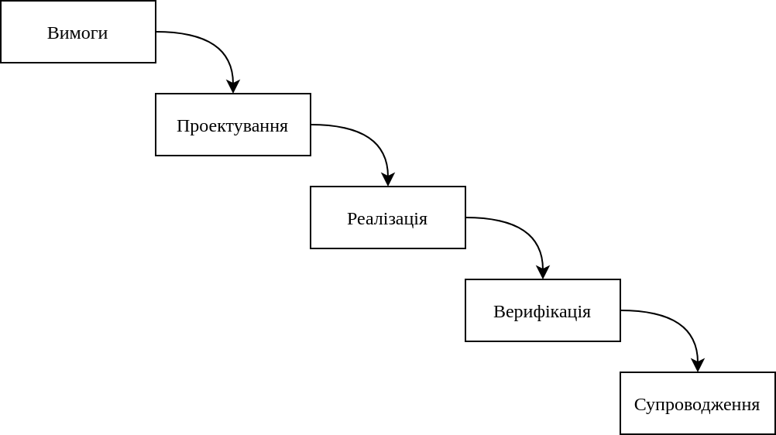
Рис 1.1 Діаграма розвитку проекту за методологією Waterfall
Agile (у пер. з англійської - “швидкий”, “гнучкий”) - це ітеративний підхід до розробки в команді, особливістю якого є швидка доставка програми у повному обсязі функціональних компонентів. Замість того, щоб створювати завдання та розклади, весь процес “закріплюється за часом” на етапи, які називаються “спринтами”. Кожен спринт має визначену тривалість (зазвичай 1-2 тижні) із поточним списком результатів, запланованим на початок спринту. Результати поставляються в пріоритеті за вартістю бізнесу, визначеною замовником. Якщо всі заплановані завдання для спринту не можуть бути виконані, вони мають пріоритет у наступній ітерації, а отримана інформація використовується для планування майбутнього спринту.
Якщо порівнювати дану методологію із попередньою, то Waterfall можна назвати “традиційним” підходом, тоді як Agile - специфічним типом швидкої розробки додатків і прогресивнішим за Waterfall. Основна його перевага - постійний процес отримання зворотного зв’язку від клієнтів та користувачів, що призводить до адаптивного та продуктивного розвитку продукту.
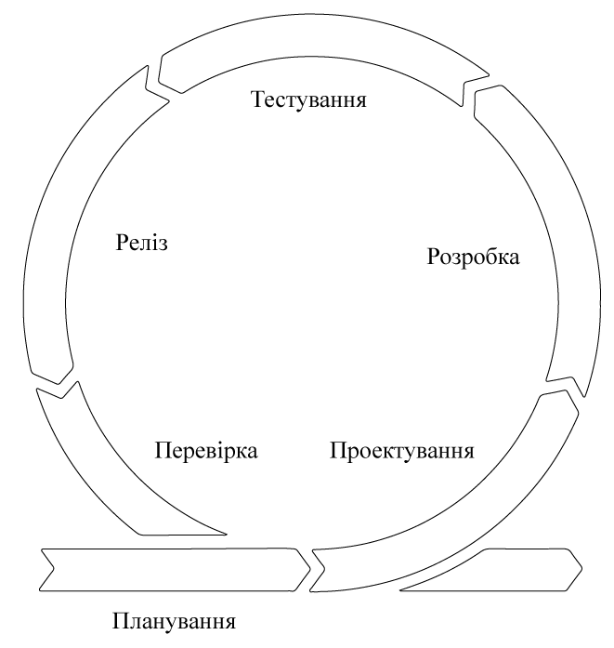
Рис 1.2 Діаграма однієї ітерації процесу розвитку проекту
за методологією Agile
Scrum (у пер. з англійської - “сутичка”) - розвиток методології Agile, гнучка методологія розробки, яка використовується при розробці програмного забезпечення на основі ітеративних та інкрементальних процесів. Scrum - це адаптивний, швидкий, гнучкий та ефективний гнучкий фреймворк, який призначений забезпечити цінність для клієнта протягом усього розвитку проекту. Основною метою даної методології є задоволення потреб клієнта через середовище прозорості у спілкуванні, колективної відповідальності та постійного прогресу. Розробка починається із загального уявлення про те, що потрібно створити, з вироблення переліку характеристик, впорядкованих за пріоритетом (відставання товару), які хоче отримати власник товару. Головна відмінність від Agile - наявність так званих “ритуалів” та саморефлексії у команді, що дозволяє уникати вже допущених у процесі розробки помилок та поглиблює знання продукту кожного конкретного працівника.
Усі перечислені методології потребують безпосередніх засобів для планування задач та можливості зручної візуалізації розвитку продукту.
Канбан-дошка - це наочний спосіб управління завданнями та робочими процесами, який використовує аналогову або цифрову дошку зі стовпцями та картками. Картки представляють завдання, а колонки упорядковують ці завдання за їх прогресом або поточним статусом.
Розподіл статусів-стовпчиків для карток визначається керівниками команд, але найбільш поширеною його формою є:
- To do - черга задач на виконання;
- In progress - задачі, які виконуються у даний момент;
- Review - задачі, доступні для перевірки керівником групи, технічним директором тощо;
- QA (quality assurance) - задачі, які у даний момент тестуються відділом забезпечення якості;
- Done - виконані задачі.
Таким чином, по мірі виконання задачі, вона змінює свій статус та рухається між різними стовпчиками - наприклад, працівником із “To do” у “In progress”, потім - у “Review”, технічним директором зі стовпчика “Review” у “QA” та тестувальником із “QA” у “Done”, якщо задача виконана якісно та з дотриманням критеріїв, або ж повертається назад до розробника, у “To do”.

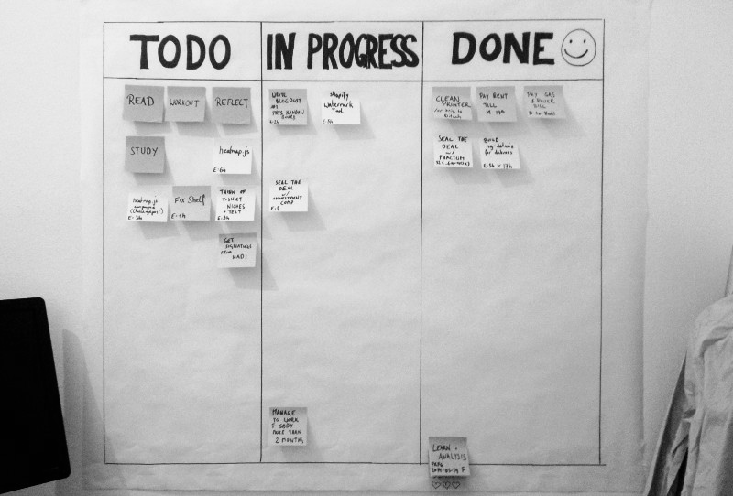
Рис 1.3 Приклад фізичної версії примітивної канбан-дошки
Абсолютна більшість команд надає перевагу саме даній системі завдяки простоті використання, візуальному інтерфейсу та легкодоступності інформації про те, над чим працює кожен конкретний член команди. Це також забезпечує наочність прогресу завдання та того, чи певне завдання затримує проект.
Важливою перевагою, яку приносить впровадження дошок канбан, є те, що вони заощаджують багато часу, витраченого на зустрічі, звіти про хід роботи та багато інших непотрібних перебоїв робочого процесу.
Дошка також може виконувати роль історичного довідника розвитку проекта та слугувати спеціальним сховищем інформації. Це поширить знання про те, хто чим займається в будь-який час, або ж займався у минулому. Таким чином, канбан-дошка завжди тримає кожного у курсі того, як просуваються завдання. Як результат, відпадає потреба у частому плануванні зустрічей щодо поточного ходу роботи.

1.2 Переваги веб-додатків у порівнянні із класичними додатками
Класичний додаток - додаток, який безпосередньо інсталюється на пристрій (смартфон, персональний комп’ютер тощо) та написаний з використанням технологій, специфічних для конкретних платформ, наприклад Java або Kotlin для Android, Swift для iOS і macOS.
Веб-додаток - додаток, найчастіше побудований за клієнт-серверною архітектурою, який споживається за допомогою веб-браузера та є кросплатформним, тобто може використовуватись на різних пристроях незалежно від операційної системи. Оскільки даний застосунок виконується у браузері, він будується за допомогою спеціальних мов розмітки та програмування (HTML, CSS та JavaScript), хоча з упровадженням сумісності сучасних середовищ виконання JavaScript із технологією WASM, клієнтська логіка у застосунку може бути написана з використанням таких мов, як C++, Rust, Go тощо [1]. Варто відзначити, що веб-додаток може бути інстальованим на пристрій як класичний додаток за допомогою технології PWA (Progressive Web Application).
Також, у останній час почала поширюватись та знаходити признання така технологія, як Electron. Даний виріб надає можливості “обернути” веб-додаток у оптимізований браузер, що дозволяє встановлювати та поширювати застосунок у такому ж бінарному форматі, що мають класичні додатки. Встановлений таким чином веб-додаток нічим не буде відрізнятись від класичного еквіваленту та матиме високу швидкодію, легкодоступність та можливість працювати офлайн, що значно компенсує недостатки веб-додатків; також, такий застосунок матиме змогу працювати із локальною файловою системою, доступ до зовнішніх пристроїв тощо [17].
Цікавим фактом є те, що існує понад 1000 додатків, які використовують Electron для десктопних версій. До найвідоміших серед них належать:
- Slack - бізнес-месенджер;
- VSCode - текстовий редактор та середовище для розробки;
- Spotify - додаток для прослуховування музики;
- Microsoft Teams - бізнес-месенджер;
- GitHub Desktop - користувацький інтерфейс для Git та GitHub;
- WhatsApp - месенджер;
- тощо.
Таким чином, нині починається тенденція на розмиття межі між веб-додатками та класичними додатками, що дозволяє створювати продукти, які мають переваги обох підходів.
Переваги веб-додатків:
- Відсутність потреби в установці:
Веб-програми не вимагають інсталяції, тож завдяки цьому вони не займають місця на жорсткому диску. Для їх використання достатньо лише URL-адреси, імені користувача та пароля для доступу;
- Миттєве оновлення:
Веб-програми не вимагають від користувача жодних дій для оновлення. Оскільки оновлення застосовуються безпосередньо до сервера, користувачі завжди отримують останню версію програми кожного разу, коли її запускають. Для користувачів це означає відсутність надокучливих повідомлень, перезавантажень та повільної або некоректної роботи старої версії;
- Незалежність платформи:
Веб-додатки є міжплатформними, що дозволяє користувачам запускати їх на будь-якому пристрої, який має доступ до Інтернету та веб-браузер. Звісно, можуть виникати невеликі проблеми сумісності з браузером, але немає необхідності створювати застосунок під кожну популярну платформу, що розширює можливості програми та економить витрати для компанії-розробника;
- Легкість розробки:
Процес розробки веб-додатків потребує менше коштів, ніж процес розробки класичних застосунків, оскільки діє правило “написав раз, запускаєш усюди”; також, клієнт-серверна архітектура досить легка для тривалої підтримки та потребує менше зусиль для оновлення програмного забезпечення у клієнтів;
- Відсутність системних вимог для запуску:
Оскільки не кожен користувач має доступ до швидких пристроїв або комп’ютера, а деякі здебільшого користуються виключно смартфонами, застосунки мають бути невибагливими до процесору, оперативної пам’яті і інших компонентів пристрою. Веб-додатки не потребують багато ресурсів - все, що потрібно для їх запуску - це лише веб-браузер.
Недоліки веб-додатків:
- Залежність від підключення до мережі:
Працездатність веб-додатків значно залежить від підключення до Інтернету та його. Хоча й існують технології та можливості для забезпечення роботи офлайн для веб-додатків, більшість із них все одно матимуть проблеми із швидкодією тощо за відсутності зв’язку з мережею. Класичні додатки ж мають самостійний характер, і тому краще працюють у офлайн-режимі;
- Низька швидкодія:
Оскільки веб-додатки запускаються у браузері, вони потребують більше ресурсів процесора та/або оперативної пам’яті, що негативно впливає на швидкодію додатку та пристрою в цілому;
- Відсутність можливості працювати із локальною файловою системою та операційною системою:
Оскільки безпека - одна із найважливіших цілей при розробці веб-додатку, браузер як середовище виконання ізолює код JavaScript, таким чином не надаючи більш ніж базової інформації про клієнтський пристрій, на якому запускається веб-додаток.

1.3 Огляд існуючих платформ
Slack - пропрієтарний діловий месенджер, розроблений компанією Slack Technologies. Slack пропонує до використання велику кількість IM (Instant Messaging - миттєві повідомлення) функціоналу: публічні групові чати, приватні групи, персональне спілкування тощо. З 2013 року дана система є одним із найпопулярніших засобів комунікації для компаній. Основна мета продукту - об’єднання багатьох окремих інструментів, якими користуються організації, в один. Таким чином, Slack “вмістив” в собі функції корпоративної пошти, месенджера, файлообмінника та інших сервісів, якими зазвичай користуються команди для організації колективу. Також, зі стрімким ростом популярності віддаленої форми роботи останнім часом, в систему була додана можливість здійснювати відео- та аудіо-дзвінки, що значно полегшило співпрацю членів команд, які знаходяться на значній відстані, разом із тим утримуючи користувачів у рамках одного застунку. Основна перевага даного сервісу - це можливість групування штату компанії по окремих каналах спілкування, що допомагає окремим відділам концентруватись на власних завданнях.
Переваги використання:
- Створення каналів за певною тематикою та зручна навігація між ними;
- Доступність додатку на всіх популярних платформах: мобільні додатки для Android та iOS, десктопні додатки для Windows, macOS та Linux та веб-додаток;
- Відео- та аудіо-дзвінки;
- Широка інтеграція із різноманітними сервісами для організації роботи, такими як GitHub, GitLab та ін.
- Функції файлообмінника.
Недоліки використання:
- Обмежена безкоштовна версія;
- Відсутність автоматичної модерації.

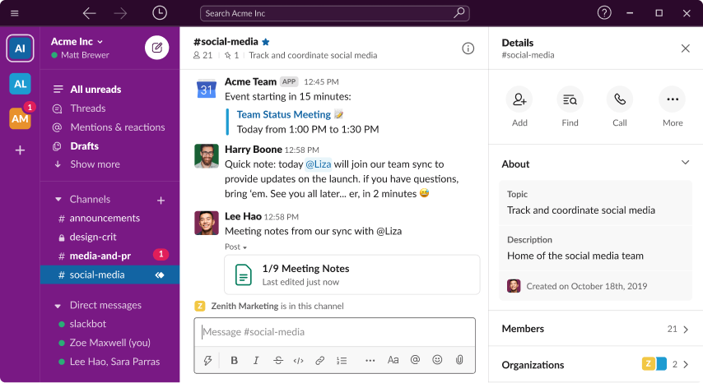
Рис. 1.4 Інтерфейс десктопної версії Slack
Microsoft Teams - пропрієтарна платформа для ділового спілкування, розроблена корпорацією Microsoft, яка входить до сімейства Microsoft 365, набору онлайн-сервісів для командної роботи. Являючись основним конкурентом Slack, належить до найпопулярніших сервісів для ділового спілкування. Microsoft Teams отримала чималу популярність серед користувачів під час пандемії COVID-19, надаючи послуги компаніям та закладам освіти, які перейшли на здебільшого віддалену форму роботи та навчання. Створена у 2017 році платформа має функціонал, який не поступається Slack.
Переваги використання:
- Наявність можливості здійснення аудіо- та відео-дзвінків;
- Інтеграція у екосистему бізнес-додатків Microsoft 365 без збільшення вартості;
- Обмежена безкоштовна версія;
- Розвинутий функціонал для чатів;
- Наявність версій додатку для різних платформ.

Недоліки використання:
- З огляду на вік сервісу, йому притаманна деяка нестабільність у його роботі;
- Недосконалість функціоналу розподілу команди;
- Незавершена міграція платформи-предка Skype for Business, що призводить до некоректної поведінки функціоналу для відео- та аудіо-дзвінків;
- Складності у роздачі дозволів та назначення ролей для користувачів;
- Труднощі при переході з Outlook, некоректна інтеграція із додатками із пакету Microsoft 365;
- Незручний функціонал пошуку по повідомленням та навігації між чатами.
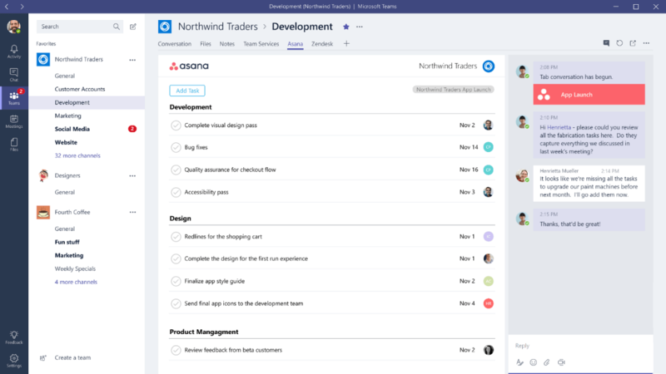
Рис. 1.5 Інтерфейс десктопної версії Microsoft Teams
Atlassian Jira - пропрієтарний сервіс для планування та відстеження випусків проектів, який розробляється компанією Atlassian. Даний продукт дозволяє використання будь-якого фреймворку agile та базується на канбан-дошці, що дозволяє зручно та гнучко розподіляти задачі між працівниками. Також, він може використовуватись у якості баг-трекера, тобто допомагає відстежувати та виправляти помилки.
Зокрема, сервіс, запущений у 2002 році, призначався виключно для програмних інженерів та мав слугувати виключно як платформа для обговорення технічних проблем у сервісах клієнтів. З огляду на зручність та гнучкість, згодом Jira розширив цільову аудиторію та почав використовуватись іншими компаніями, у тому числі не пов’язаних із розробкою програмного забезпечення, у якості інструменту для управління проектами. Процес розширення значно прискорився після запуску у 2012 році Atlassian Marketplace, платформи, котра дозволяла стороннім розробникам додавати плагіни для Jira. Таким чином, з роками Jira став найпопулярнішим продуктом у даній предметній області: за даними Atlassian, сервісом користуються понад 180000 клієнтів у 190 країнах.
Варто відзначити, що сервіс входить до пакету Atlassian, разом із Confluence, платформою для обміну та систематизації знань, та Bitbucket, менеджером репозиторіїв. Таким чином, команді достатньо лише передплатити даний пакет сервісів, - і вона отримає практично весь набір інструментів для успішної та зручної розробки програмного забезпечення, за винятком чат-застосунку. Також, Jira має велику кількість інтеграцій із іншими популярними сервісами, такими як Slack, GitHub, GitLab, Microsoft Teams тощо.
Переваги використання:
- Зручність та гнучкість в управлінні проектом;
- Широкий простір для кастомізації;
- Велика кількість інтеграцій та плагінів;
- Гарно підходить для розробки програмного забезпечення;
- Головна сторінка у вигляді канбан-дошки
- Присутність клієнтів для найпопулярніших платформ;
- Інтеграція всередині пакету Atlassian;
- Чудово підходить для менеджменту проектів з використанням agile фреймворків.

Недоліки використання:
- “Перевантажений” користувацький інтерфейс;
- Низька швидкодія при великому розмірі команди;
- Незручність у налаштуванні;
- Велика кількість “непотрібного” функціоналу, ввімкненого за замовчуванням;
- Нестабільність при швидкісній роботі із дошкою;
- Відсутність візуальних налаштувань;
- Обмеження на розмір завантажуваних файлів;
- Нестабільна версія для смартфонів, великий розмір застосунку;
- Необхідність проведення користувацьких навчань для працівників;
- Відсутність системи сповіщень на рівні пристрою.

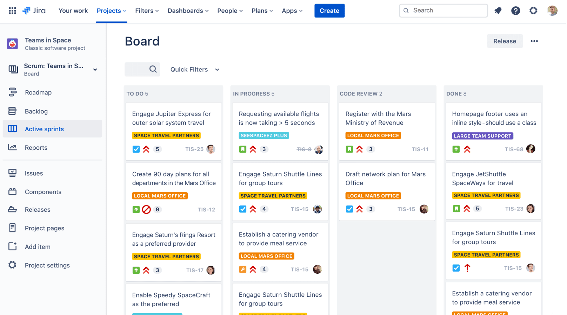
Рис. 1.6 Інтерфейс веб-версії Jira
Trello - інструмент для співпраці, зручний та простий у налаштуванні сервіс для керування проектами. Продукт був створений компанією Fog Creek Software у 2011 році, а згодом, набравши чималу популярність, у 2017 році був проданий компанії Atlassian.
Основна ідея веб-застосунку - розбиття проекту на окремі канбан-дошки, що дозволяє зручно керувати трудовими ресурсами команди та швидко розподіляти задачі між працівниками; простота та легкість у користуванні дають змогу сконцентруватись на роботі, і зменшують когнітивне навантаження при роботі із задачами.
Trello належить до найпопулярніших сервісів у даній доменній області: у 2019 році Trello оголосила про 50 мільйонів користувачів. Даний сервіс найкраще підходить командам невеликого та середнього розміру, оскільки функціонал розрахований на компактний та стрімкий робочий процес. Також перевагу перед іншими платформами даному надають поодинокі працівники: фрилансери, музиканти, розробники ігор, адже тут вони можуть знайти простір для самоорганізації. Таким чином, до цільової аудиторії належать люди різних професій, а не тільки розробники програмного забезпечення.
Переваги використання:
- Висока швидкодія сервісу;
- Легкість у використанні;
- Гарні можливості для візуальних налаштувань та кастомізації;
- Чимала кількість інтеграцій із популярними сервісами-компаньонами: GitHub, GitLab, Slack тощо;
- Лише потрібний функціонал, нічого лишнього;
- Наявність автоматизації за допомогою вбудованої системи Butler;
- Висока популярність сервісу у різних користувачів;
- Відстеження розвитку проекту у реальному часі;
- Канбан-дошка як основна сторінка сервісу;
- Продвинута система фільтрів завдань.

Недоліки використання:
- Малий контроль над сповіщеннями;
- Зручний, але обмежений функціонал;
- Важкодоступна навігація у великих проектах;
- Неідеальні інтеграції з деякими сервісами;
- Невеликий обсяг пам’яті для додатків (зображень, відео і т.д.);
- Малий обсяг можливостей для кастомізації функціоналу;
- Обмеженість безкоштовної версії, якої вистачає лише на малі команди та індивідуальним користувачам;
- Може не підійти великим командам.
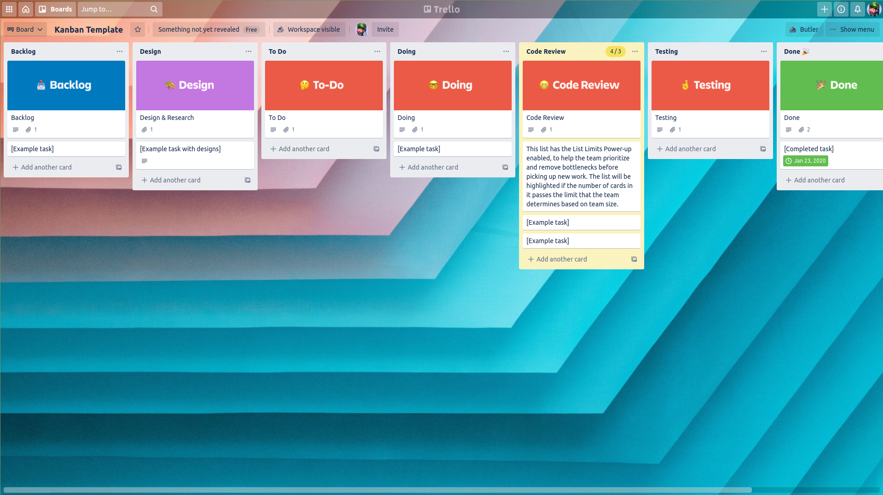
Рис. 1.7 Користувацький інтерфейс Trello

Порівняння сервісів для ведення бізнес-комунікації та керування проектами:
Кожна з розглянутих систем має свої недоліки та переваги. Для того, щоб отримати повну картину, необхідно їх порівняти. Оскільки не існує цілісних рішень, які покривають одразу обидві доменні області, використаємо дві таблиці для порівняння.
Таблиця 1.1 Порівняння сервісів для ведення бізнес-комунікації
 | Slack | Microsoft Teams
Інтеграція з іншими популярними сервісами | + | +
Наявність відео- та аудіо-дзвінків | + | +
Входить до обширного пакету з додатковими сервісами |  | +
Пропрієтарний вид продукту, закрита кодова база | + | +
Розвинутий функціонал групових каналів та чатів | +
Обмежена безкоштовна версія | + | +
Підтверджена стабільність роботи | +
Наявність версій додатку під популярні користувацькі системи | + | +
Продвинута система ролей та дозволів користувачів | +

Таблиця 1.2 Порівняння сервісів для керування проектами
 | Jira | Trello
Інтеграція з іншими популярними сервісами | + | +-
Входить до обширного пакету з додатковими сервісами | +
Використання канбан-дошки як основного інструменту для відстеження прогресу проекту | + | +
Пропрієтарний вид продукту, закрита кодова база | + | +
Обмежена безкоштовна версія | +
Продвинута система ролей та дозволів користувачів | +
Наявність версій додатку під популярні користувацькі системи | + | +
Можливості візуальної кастомізації |  | +
Простий користувацький інтерфейс |  | +

З наведених таблиць порівнянь видно, що усі розглянуті продукти мають свої плюси та мінуси, а також дещо різняться за цільовою аудиторією.

ВИСНОВКИ ДО РОЗДІЛУ 1
В ході виконання даного розділу дипломного проекту було розглянуто проблеми комунікації, постановки задач усередині команд та методологій управління проектами. Також було проведено дослідження існуючих систем, які намагаються дані проблеми вирішити.
Аналіз показав, що всі існуючі платформи мають певні недоліки, і не існує рішення, котре вдало та зручно адресуватиме одразу обидві розглянуті проблеми. Таким чином, були отримані наступні висновки: для розглянутого предметного поля варто створити веб-додаток, що надасть універсальний доступ до сервісу та зменшить затрати на розробку у порівнянні з класичним додатком; також, існує чимало окремих сервісів для комунікації та окремих сервісів для планування проектів, але всі вони розробляються різними компаніями та не завжди містять в собі весь функціонал, який мають окремі успішні застосунки. Саме тому постає завдання створити єдину систему, яка об’єднує в собі функції месенджеру та засобу для керування проектами. Головна мотивація створення такого застосунку - забезпечити “безшовність” робочого простору в рамках одного продукту, що допоможе команді працівників зменшити часові затрати на комунікаційні процеси та зменшити когнітивне навантаження, адже у такому випадку користувачам не потрібно буде адаптуватись до користувацьких інтерфейсів різних сервісів.

РОЗДІЛ 2
АНАЛІЗ ТЕХНОЛОГІЙ РОЗРОБКИ ВЕБ-ДОДАТКІВ

2.1 Обґрунтування вибору формату програмного забезпечення
Розробка багатокористувацьких систем, доступних з різних пристроїв та платформ, може бути виконана у два основних способи: створення декількох класичних додатків, котрі безпосередньо інсталюються на пристрій, та створення єдиного веб-додатку з використанням веб технологій та клієнт-серверної архітектури, котрий буде кросплатформним та доступним з браузеру. Кожен із цих форматів програмного забезпечення має свої переваги та недоліки, і після їх ретельного аналізу, проведеного у першому розділі, я дійшов до висновку, що другий варіант краще підходить для виконання дипломного проекту: розробка одного такого застосунку потребуватиме менше зусиль та часових затрат, і результуючий продукт покриє абсолютну більшість користувацьких платформ: від мобільних пристроїв під керуванням Android чи iOS до персональних комп’ютерів тощо. З огляду на наведені докази, я вирішив, що найраціональніше буде вибрати формат веб-додатку для розробки програмного забезпечення для бізнес-спілкування та керування проектами.
Як правило, веб-додатки будують з використанням клієнт-серверної архітектури. Клієнт-серверна архітектура - мережева архітектура, в якій кожен комп’ютер є або клієнтом (надсилає запити), або сервером (приймає та обробляє запити). У області веб-додатків, клієнт - це користувацький інтерфейс, котрий споживається із браузера, сервер - шар бізнес-логіки, котрий виступає посередником між клієнтом та базою даних.

2.2 Огляд технологій розробки для клієнтської частини продукту
Frontend - клієнтська частина додатку, побудованого за клієнт-серверною архітектурою. Являє собою безпосередньо інтерфейс, через який користувач взаємодіє із системою та відповідає за відображення даних системи.
В залежності від обсягу бізнес-логіки та міри незалежності від серверу, можна розрізнити наступні види клієнтів:
- Тонкий клієнт (з англ. - “thin client”) - клієнт, розроблений таким чином, щоб бути особливо маленьким за розміром та легковісним, як правило містить мінімальну кількість бізнес-логіки та повністю або частково керується сервером. Вимагають найменше затрат для розробки, так як уся логіка концентрується у серверній частині. Приклад: проста веб-сторінка, згенерована на сервері, яка виступає примітивним інтерфейсом для функціоналу серверу.
- Товстий клієнт (з англ. - “thick client”) - клієнт, котрий бере на себе більшість обов’язків по обробці даних у клієнт-серверних додатках. По своїй суті, товстий клієнт - це повноцінний додаток, здатний більшою мірою функціонувати самостійно та для котрого сервер - це простий міст до бази даних. Приклад: сучасні складні веб-додатки, побудовані з використанням продвинутих фронтенд фреймворків.
У останній час товсті клієнти стрімко набирають популярність, оскільки вимоги користувачів до інтерфейсу веб-додатків постійно зростають, що підштовхує до зміщення концентрації бізнес-логіки у сторону клієнтів. Для даного дипломного проекту я вирішив створити товстий клієнт, оскільки запланований додаток повинен мати надзвичайно інтерактивний інтерфейс.
Оскільки веб-додатки споживаються за допомогою веб-браузерів, технології frontend розробки складають собою три основних компоненти:
- HTML (HyperText Markup Language) - мова розмітки веб-сторінок, яка інтерпретується браузерами та описує структуру вмісту інтерфейсу. Найсучасніший стандарт мови - HTML5 - був випущений у 2014 році та підтримується всіма сучасними браузерами;
- CSS (Cascading Style Sheets) - декларативна мова опису зовнішнього вигляду інтерфейсу. За її допомогою розробник може зручно задавати позицію, розмір, колір, шрифт, анімацію та інші властивості елементам інтерфейсу. Найновіший стандарт - CSS2.1, випущений у 2016 році.
- JavaScript - мультипарадигменна мова програмування із динамічною неявною нестрогою типізацією, зручна та гнучка у використанні. Має конструкції, які дозволяють створювати код у структурному, функціональному та об’єктно-орієнтованому стилі. Стандарт мови, названий EcmaScript, кожного року оновлюється, приносячи покращення та новий функціонал.
Зважаючи на відсутність строгої типізації JavaScript, що певним чином впливає на якість розробки з використанням даної мови, компанія Microsoft розробила мову програмування TypeScript, яка є надбудовою над та компілюється у JavaScript, що таким чином дозволяє їй виконуватись у браузері [2]. Ця мова програмування дозволяє будувати надійніші додатки у менші строки та має строгу неявну динамічну систему типізації, що зменшує кількість критичних помилок у коді.
Переваги мови програмування TypeScript над JavaScript:
- Строга система типізації;
- Найновіший функціонал стандарту EcmaScript;
- Малий поріг входу та полога крива вивчення, оскільки код, написаний на JavaScript - це дійсний код TypeScript;
- Безпечність розробки додатків;
- Краща інтеграція з середовищами розробки;
- Присутність власних продвинутих функцій мови, не властивих JavaScript;
- Полегшення рефакторингу коду.
Недостатки мови програмування TypeScript:
- Необхідність вивчення нових конструкцій мови для початківців;
- Зростання часу на написання базового коду у порівнянні із JavaScript.

З огляду на наведені переваги та недостатки мови програмування TypeScript, я вирішив використати її для розробки клієнтської частини.
У сьогодення доволі поширений спосіб створення фронтенду веб-додатків із використанням веб-фреймворку. Веб-фреймворк - це програмна платформа для розробки додатків та веб-сайтів, яка пропонує використання певних патернів програмування та іноді навіть надає цілі шаблони програм. Нам, як розробникам, залишається змінити дані функції за допомогою додаткового програмного тексту, що дозволяє розширювати вже існуючі компоненти.
При аналізі технологій для клієнтської частини, я вирішив розглянути два найпопулярніші frontend фреймворки та обрати один із них:
Angular - веб-фреймворк, побудований на базі мови програмування TypeScript у 2010 році компанією Google [12]. Використовується для створення SPA (Single Page Applications), товстих клієнтів, відображення яких повністю керується мовою JavaScript. Використовує компонентний підхід до розробки, чим зменшує затрати на час та забезпечує модульність додатку.
Переваги використання Angular:
- Вбудований dependency injection (ін’єкція залежностей) - таким чином, компоненти багаторазові, прості в керуванні та тестуванні.
- Велика кількість функціоналу, доступного розробникам “із коробки” - використовуючи лише даний фреймворк, доступні такі речі, як роутинг, система менеджменту стану застосунку тощо;
- Обширна документація та велика кількість доступних матеріалів щодо використання фреймворку;
- Підтримка від Google, що забезпечує довготривалий процес підтримки та покращення даного набору функціоналу;
- Двостороння прив’язка даних - оскільки Angular побудований за архітектурою MVC (Model-View-Controller), то він синхронізує дані між шаром Model (моделі даних) та View (відображенням).
Недоліки використання Angular:
- Великий розмір - у порівнянні із іншими схожими рішеннями, Angular має занадто великий шар абстракцій та багато функціоналу, від якого не можна відмовитись задля зменшення розміру сторінки;
- Швидкість роботи - з огляду на особливості двосторонньої прив’язки даних, ця особливість може призводити до втрат у швидкодії, оскільки браузер одночасно зайнятий маніпуляціями з DOM (Document Object Model) сторінки, тобто із елементами сторінки та синхронізацією даних між компонентами. Також, великі SPA можуть мати проблеми зі швидкістю саме через їх розміри;
- Складна міграція на нові версії фреймворку - нові релізи Angular часто супроводжуються проблемами, виникають через неповну сумісність із застосунками, розробленими з використанням попередніх версій.
React - бібліотека з відкритим кодом для керування інтерфейсом, розроблена компанією Facebook. На сьогоднішній день є найпопулярнішим рішенням у даній сфері та значно випереджає своїх конкурентів (Angular у тому числі) по кількості користувачів серед розробників. Хоча окремо React - скоріше просто бібліотека для відображенням даних у інтерфейс (View у патерні MVC), разом зі своєю екосистемою він формує повноцінний фреймворк [3].
Переваги використання React:
- Компонентний підхід до розробки - розбиття коду застосунку на невеликі шматки, доступні для перевикористання гарно впливає на розмір сторінки та швидкодію;
- Використання розширення мови JavaScript JSX - зручний підхід до розробки компонентів, який допомагає писати HTML-подібний код у мові JavaScript, таким чином зближаючи дані та їх безпосереднє відображення та мінімізуючи код, потрібний для їх зв’язку;
- Швидкий рендер застосунку за допомогою технології VDOM (Virtual Document Object Model) - оскільки оновлення елементів DOM - це досить затратна по ресурсам операція, React вирішує цю проблему, створюючи копію представлення елементів для їх швидкого відображення та мінімальних;
- Легкість освоєння та полога крива вивчення - з базовими знаннями JavaScript розробники можуть писати базовий код з використанням React уже після декількох днів читання документації;
- Потік даних “від батьків до дітей” компонентів - оскільки застосунок, написаний з використанням React має деревовидну структуру, дані передаються лише у одному напрямку - від кореня “дерева” до його “листя”;
- Підтримка різноманітних бібліотек менеджменту станів - існує велика кількість патернів для оновлення стану застосунку, але найпопулярнішим серед них є патерн Flux, розроблений у Facebook;
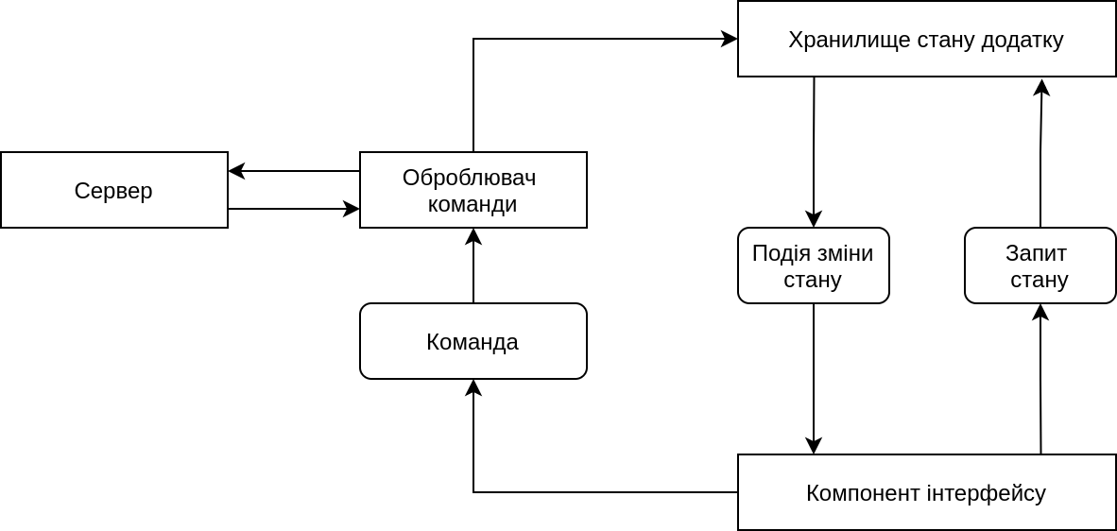
Рис 2.1 Схематичний алгоритм патерну Flux
- Простота та елегантність рішення - за філософією React, інтерфейс - це лише функція від даних та стану додатку.
Недоліки використання React:
- Зрівнянно великий розмір бібліотеки та його вплив на розмір сторінки;
- Низька якість документації для деяких доповнювальних бібліотек, створених сторонніми розробниками;
- Деякі розробники вважають JSX бар’єром для початківців у вивченні React;
- Постійний та стрімкий розвиток екосистеми - для деяких розробників це перевага, для деяких це може бути недоліком.
Внаслідок проведеного аналізу та порівняння Angular та React, я вирішив обрати саме React для дипломного проекту, оскільки маю певні навички у роботі з цією бібліотекою і його філософія та підхід до розробки гарно підходить для даного проекту.

2.2 Огляд технологій розробки для серверної частини продукту
Backend - серверна частина веб-додатку, до якої користувач не має безпосереднього доступу та яка відповідає за бізнес-логіку, яку не можна винести у клієнт (авторизація, зв’язок між сутностями бази даних і так далі) та з’єднання із базою даних. На сьогоднішній день існує чимало засобів для написання серверної частини, і всі вони відрізняються мовою програмування або використаним фреймворком.
Варто відзначити, що за допомогою мови програмування JavaScript можна створювати не лише клієнтську, а й серверну частину веб-додатку. У такому випадку код JavaScript запускається у середовищі Node.js, свого роду віртуальній машині, написаній на C/C++ та використовує двигун виконання V8. Таким чином, Node.js - це швидкісне середовище виконання, яке має доступ до локальної системи та її окремого функціоналу, такого як файлова система, зовнішні пристрої і так далі. Дане рішення чудово підходить для побудови серверу, який буде виконувати задачі, які потребують небагато часу на виконання, адже основна перевага Node.js - неблокуючий ввід/вивід, що надає йому перевагу перед іншими мовами [6][7].
Зважаючи на той факт, що мова TypeScript компілюється у JavaScript та таким чином може виконуватись у Node.js [11] та з огляду на її згадані переваги, я вирішив обрати її як основну мову програмування для серверної частини дипломного проекту. Таким чином, деяку спільну для клієнта та серверу логіку можна абстрагувати у окрему бібліотеку, наприклад, моделі для валідації даних, допоміжні функції тощо, що допоможе зменшити час на розробку деяких модулів застосунку.
Хоча стандартна бібліотека Node.js має вбудований модуль для створення HTTP серверу, але він важко розширюється та не є досить зручним для прямої роботи розробника із ним. Тому, для створення серверу я вирішив обрати один із наступних фреймворків, котрі дозволяють легко побудувати масштабовані рішення:
Koa - простий у використанні веб-фреймворк для Node.js із публічним сирцевим кодом [10]. Має велику кількість плагінів для доповнення різним функціоналом, від аутентифікації до кешування запитів, тому не містить “лишнього” вбудованого функціоналу, кожен розробник може побудувати сервер на свій смак.
Переваги використання Koa:
- Сучасний фреймворк - вимагає використання функцій сучасного стандарту мови JavaScript, тому код написаний з його використанням завжди буде сучасним;
- Розширюваність - існує безмежна кількість плагінів та розширень для даного фреймворку, що дозволяє будувати різноманітні додатки;
- Відловлювання помилок - має вдалу систему відловлювання помилок, надаючи функціонал для її розширення та доповнення;
Недоліки використання Koa:
- Відсутність рішень, які працюють “з коробки”, тобто розробник повинен самостійно розробляти більшість модулів системи;
- Сумнівний (хоча й гарно реалізований) патерн “Посередник”, який лежить у серці фреймворку.

Nest.js - веб-фреймворк для Node.js, за філософією схожий на Angular: широко використовує ін’єкцію залежностей тощо [14]. На відміну від Koa, має велику кількість вбудованого функціоналу, доступного розробникам. Написаний на мові TypeScript та примушує писати код використовуючи саме цю мову, що є як перевагою, так і недостатком для деяких програмістів. Використовує експериментальні функції мови, такі як декоратори для забезпечення роботи dependency injection.
Переваги використання Nest.js:
- Ін’єкція залежностей;
- Нав’язування строгої архітектури серверу, що покращує процес розробки та підтримки;
- Використання TypeScript;
- Має широкий функціонал, але залишається зручним у використанні;
- Наявність гарної документації.
Недостатки використання Nest.js:
- Архітектура та філософія фреймворку, запозичена із Angular;
- Ускладнення коду, написаного під Node.js.
AdonisJS - сучасний веб-фреймворк для середовища Node.js з відкритим сирцевим кодом, котрий стрімко набирає популярність останнім часом. Натхненний широко відомим фреймворком Laravel для PHP, також містить в собі такі концепти як ін’єкція залежностей і провайдери, та інтуїтивний дизайн. Даний фреймворк сконцентрований на такий цілях, як: приємний процес розробки, послідовний функціонал, швидкість та продуктивність, а також підтримка роботи із електронною поштою, аутентифікацією тощо.
Переваги використання AdonisJS:
- Вдала файлова структура проекту та розбиття на модулі, що допомагає розробникам витрачати менше часу на організацію робочого процесу;
- Вбудований валідатор даних;
- Безпека - містить інструменти для захисту веб-сайтів від поширених веб-атак;
- Зручне тестування - AdonisJS полегшує проблеми ручного тестування, дозволяючи розробникам писати функціональні модульні тести для тестування своїх веб-додатків.
Недостатки використання AdonisJS:
- Невелика спільнота: оскільки AdonisJs - це дещо новий і менш популярний фреймворк, його спільнота розробників невелика. Це означає, що ви рідше знайдете підтримку, якщо застрягнете з якоюсь помилкою;
- Документація на даний момент незріла, тобто деякі її частини є неповними;
- Фреймворк не “перевірений боєм” - існує небагато веб-сайтів великого масштабу, створеного з його використанням, тому він менш готовий до використання порівняно з іншими фреймворками.
Провівши детальний аналіз вищеперечислених популярних фреймворків, я зупинився на Koa: це визнаний спільнотою фреймворк, він простий у використанні та розширені, що вдало підходить для даного дипломного проекту.

2.3 Вибір транспортного протоколу та способу зв’язку клієнта із сервером
У нинішній час найбільш популярним способом побудови API (Application Programming Interface - інтерфейс споживання програми) для зв’язку сервера із клієнтом є методологія REST (Representational state transfer), яка полягає у визначенні так званих ресурсів, які можна ідентифікувати за його унікальною URL адресою, тобто точок для надсилання HTTP запитів [13]. Одна з помітних особливостей REST полягає в тому, що тип, або форма ресурсу, і спосіб отримання ресурсу зчеплені воєдино. Таким чином, в документації по REST API, ви можете посилатися на ресурс як на «book endpoint».
Оскільки даний дипломний проект вимагає високого рівня інтерактивності навантаження по даним, необхідно оптимізувати зв’язок між сервером та клієнтом, використовуючи інші шляхи здобуття даних із серверу. Однією із технологій, які дозволяють таку оптимізацію, є GraphQL.
GraphQL - це мова запитів для API та середовища виконання для виконання цих запитів з наявними даними [8]. GraphQL надає повний і зрозумілий опис даних у вашому API, надає клієнтам можливість запитувати саме те, що їм потрібно, і нічого більше, полегшує розробку API з часом та забезпечує потужні інструменти для розробників. Також, даний шлях зв’язку може працювати як через HTTP, так і через WebSockets, що дозволяє забезпечити високу інтерактивність та підвищити швидкодію.
Переваги використання GraphQL:
- Можливість описати дані, потрібні конкретно для даного запиту;
- Система типів та опису сутностей для запитів, яка допомагає уникнути великої кількості критичних проблем у додатку;
- Можливість включення декількох документів до одного запиту, що дозволяє значно зменшити витрати на пересилку даних;
- Автоматична генерація документації, основуючись на інформації про сутності;
- Велика швидкість процесу розробки;
- Можливість “підписки” клієнту на певні дані, що допомагає повідомляти його про певні зміни у тій чи іншій сутності.
Недоліки використання GraphQL:
- Помірна похила вивчення, необхідність освоєння типової системи та функцій мови опису запитів;
- Відсутність засобів для пересилки файлів;
- Можливі проблеми із швидкодією на рівні взаємодії із базою даних.

Зваживши переваги та недоліки використання GraphQL, я вирішив обрати даний спосіб формування запитів на сервер для взаємодії з бізнес-логікою, при цьому використовуючи REST для аутентифікації користувачів.

2.4 Огляд систем управління базами даних
Кожен веб-додаток оперує з конкретними даними, які повинні десь зберігатись. За зберігання даних відповідають бази даних, а за безпосередню роботу із ними - DBMS (Database Management System), системи управління базами даних. Взагалі, існує багато типів баз даних: реляційні, нереляційні, графові, документо-орієнтовані тощо. Серед них, найбільшу популярність мають саме SQL (реляційні) та NoSQL (нереляційні та/або документо-орієнтовані), тому я вирішив зупинитись на аналізі цих двох типів. Їхня основна відмінність полягає у моделі зберігання даних та способу їх отримання.
Реляційні (SQL) бази даних зберігають дані у формі таблиць із строгою структурою та чіткими залежностями. Завдяки інтегрованій структурі та системі зберігання даних, бази даних SQL не вимагають великих інженерних зусиль, щоб зробити їх добре захищеними. Вони є хорошим вибором для створення та підтримки складних програмних рішень, де будь-яка взаємодія має ряд наслідків. Однією з основ SQL є відповідність ACID (атомність, послідовність, ізоляція, довговічність). Відповідність ACID є кращим варіантом, якщо потрібно створити, додаток, у которому цілісність бази даних є критичною [4][5].
Однак, масштабованість може бути проблемою для баз даних SQL. Оскільки горизонтальне масштабування потребує додаткових зусиль, бази даних SQL зазвичай масштабуються вертикально, шляхом додавання обчислювальних потужностей до сервера: покращення процесора, збільшення обсягу оперативної пам’яті тощо.
Найвідомішими прикладами реляційних баз даних є наступні бази:
- PostgreSQL;
- MySQL;
- Oracle;
- MSSQL.
Нереляційні (NoSQL) бази даних не обмежуються чіткою структурою зберігання даних, натомість найчастіше вони організовують дані у документи; саме тому цей тип системи управління базами даних вважається документно-орієнтованим. Такі дані прості для запиту, але не завжди можна відстежити чіткий зв’язок між декількома документами. Нереляційні бази даних зазвичай масштабуються горизонтально, додаючи сервери та формуючи собою кластери і т.д; NoSQL бази даних не вимагають підготовки до розгортання [16]. Таким чином, такі бази даних підходять продуктам, що швидко розвиваються і мають несталу структуру даних, що постійно змінюється.
Прикладами NoSQL баз даних є наступні бази:
- MongoDB;
- Redis;
- Cassandra;
- Elasticsearch.
Зважаючи на необхідність обробки пов’язаних даних у дипломному проекті, я вирішив зупинитися на одній із найпопулярніших нині SQL базі даних PostgreSQL, оскільки вона має широкий функціонал та високу швидкодію.

ВИСНОВКИ ДО РОЗДІЛУ 2
Базуючись на наведеній у розділі інформації та з огляду на переваги та недоліки розглянутих технологій, для реалізації програмного продукту було обрано такі технології:
- Backend (серверна частина) - мова програмування TypeScript з використанням мікрофреймворку Koa;
- Frontend (клієнтська частина) - мова програмування TypeScript задля забезпечення надійності та уникнення, у якості фреймворку для побудови інтерфейсу - React.
- Формат обміну даних між клієнтською та серверною частинами додатку - GraphQL, для аутентифікації користувачів вирішено використовувати REST. У якості протоколів спілкування - HTTP як основний та WebSocket для реалізації спілкування між frontend та backend у режимі реального часу;
- Система управління базою даних - PostgreSQL, яка допоможе забезпечити відстеження споріднених даних та задасть чітку структуру сутностей та їх відносин у додатку.
Таким чином, був обраний сучасний стак технологій, який має суттєві переваги, надаючи можливості швидко, гнучко та надійно описувати бізнес-логіку й інтерфейс, не жертвуючи при цьому швидкодією додатку.

РОЗДІЛ 3
РОЗРОБКА ВЕБ-СЕРВІСУ ДЛЯ КОМАНДНОЇ РОБОТИ, КОМУНІКАЦІЇ ТА ПЛАНУВАННЯ ПРОЕКТІВ

3.1 Опис вимог до розробки системи
Оскільки веб-сервіс для командної роботи, комунікації та планування проектів - це продукт, який має безліч напрямків для розвитку, необхідно чітко продумати його архітектуру та розподілити код по функціональним компонентам системи. Виходячи з цього, потрібно комплексно підійти до поставленої задачі та проаналізувати весь функціонал, який планується до реалізації як у найближчій, так і найвіддаленішій перспективі. Таким чином, потрібно розробити архітектуру проекту, що дозволить як стрімку розробку самого сервісу, так і можливість підтримувати його на протязі тривалого часу, при цьому прикладаючи якомога менше зусиль.

3.2 Загальний огляд проекту
Для найкращого виконання веб-сервісу з дотриманням найкращих практик із побудови архітектури, його було розділено на три окремі структурні модулі:
- Frontend - клієнтський веб-застосунок, який відображається у браузері та із яким безпосередньо взаємодіють користувачі;
- Server - серверна частина проекту, яка відповідає за обробку даних, що присилаються з клієнту та за взаємодію із базою даних;
- Shared - бібліотека, яка містить код, котрий може використовуватись як клієнтом, так і сервером, що допомагає збільшити консистентність поведінки застосунку на різних його рівнях.
Для контролю версій продукту використовувалась система Git, і загальний код проекту був оформлений у формі монорепозиторію.
Монорепозиторій - це єдине сховище у системі контролю версій, яке зберігає весь код багатьох модулів проекту. Використання сховища такого вигляду має цілий ряд переваг:
- єдине джерело правди - оскільки увесь код міститься у одному місці, це усуває незручності при використанні різних джерел інформації про проект;
- покращення процесу розробки - легкість створення нового функціоналу значно зростає, оскільки відпадає необхідність навігації між різними репозиторіями, сховищами тощо;
- облегшення рефакторингу - з допомогою сучасних середовищ для розробки, необхідно менше зусиль на внесення змін у вже існуючий код.
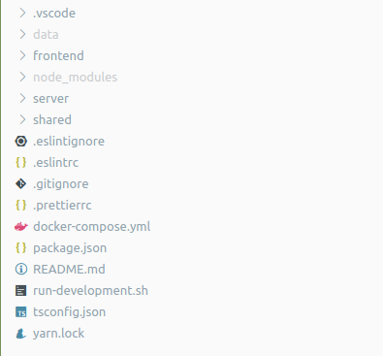
Рис. 3.1 Загальна структура проекту у середовищі розробки
Також, для кожного модуля системи була обрана власна доцільна файлова структура, перевірена при розробці комерційних проектів.
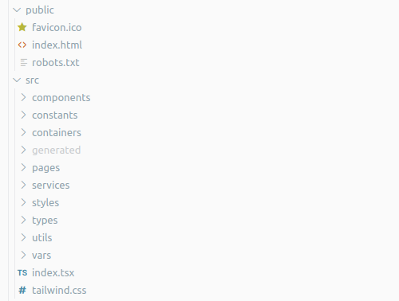
Рис. 3.2 Структура модуля frontend
Оскільки клієнт написаний за допомогою фреймворку React, архітектура його коду має типічний для таких проектів вигляд.
Для побудови сервера, в свою чергу, була обрана класична архітектура застосунків на основі фреймворка Koa, яка полягає у виділенні різних шарів, відповідальних за конкретну ділянку бізнес-логіки.
Приклади шарів організації логіки при побудові сервера застосунку:
- шар контролерів - слугують обробниками запитів, даних;
- шар сервісів даних, які використовуються для абстракції отримання даних із бази даних, сторонніх сервісів тощо;
- шар репозиторіїв - відповідають за безпосередню роботу з базою даних;
- шар відображення - відповідають за відображення даних та безпосередню їх віддачу клієнту через API.
Головною перевагою такого підходу до побудови архітектури сервера є те, що він суттєво зменшує зусилля на підтримку, допомагає розробляти кращий код, а також зменшує зв’язність системи, при цьому підвищуючи перевикористання кожного компоненту.
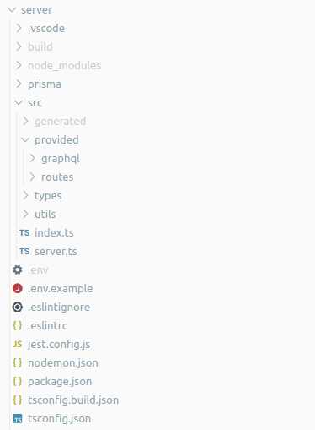
Рис. 3.3 Структура модуля server

3.3 Огляд окремих модулів проекту
Frontend - модуль клієнта сервісу, простір для взаємодії із користувачем. Інтерфейс умовно поділений на три сторінки, та безліч компонентів, котрі перевикористовуються між ними, що зумовлено використанням фреймворку React та слідуванням кращим практикам побудови SPA. Такий підхід допомагає зменшити розмір сторінки та полегшити підтримку клієнту. Для спілкування із сервером, використовуючи транспорт GraphQL, використовується бібліотека Apollo Client [9], а для спілкування із модулем аутентифікації та авторизації через REST було створено окремий шар сервісів, які абстрагують роботу із кінцевими точками. Таким чином, у випадку, коли користувач не аутентифікований, застосунок переадресовує його на сторінку входу та реєстрації, та зв’язок із сервером проходить лише через REST. Після проходження автентифікації, сервіс переводить користувача на сторінку списку чатів, та дані надходять з серверу з використанням GraphQL.
Для створення послідовного вигляду та систематизованого підходу до описання стилів інтерфейсу, була використана бібліотека TailwindCSS, котра надає великий спектр класів для опису зовнішнього вигляду елементів, а дизайн самого інтерфейсу був створений у спеціалізованій програмі Figma.
Для тестування інтерфейсу використовується поширена бібліотека Jest, розроблена компанією Facebook.
Backend - серверна частина додатку, містить у собі логіку аутентифікації та авторизації, а також описує кінцеві точки REST та GraphQL, розгорнуті з використанням бібліотек Koa Router та Apollo Server відповідно. Саме через них клієнт додатку взаємодіє із базою даних, а також вони - основне місце зосередження бізнес-логіки серверу. Оскільки у якості хранилища даних була обрана СУБД PostgreSQL, то для абстракції взаємодії із нею виступила бібліотека Prisma, котра дозволяє зручно та швидко описати таблиці бази даних, відношення між ними та усю схему загалом.
Для тестування функціоналу серверу також використовується бібліотека Jest, тому що вона має доволі зручний інтерфейс для розробника та дозволяє писати зручні та зрозумілі тести.
Shared - утилітарний модуль, котрі поширюються між клієнтом та сервером, містить функції та константи, перевикористання яких допомагає підвищити консистентність та стабільність системи, роблячи її поведінку більш прогнозованою. Написаний з використанням мови TypeScript, як і обидва інших модулі, та компілюється у JavaScript за допомогою вбудованого в бібліотеку typescript компілятора tsc.

3.4 Огляд структури бази даних
Оскільки у даному проекті можна виділити багато сутностей даних, котрі тісно пов’язані між собою, я вирішив обрати реляційну базу даних, а саме - PostgreSQL. Для опису таблиць був використаний файл schema.prisma, котрий має формат конфігурації бібліотеки Prisma.
Після детального аналізу запланованого та можливого функціоналу, була отримана наступна схема бази даних, котра зображує таблиці у вигляді сутностей та зв’язки між ними:
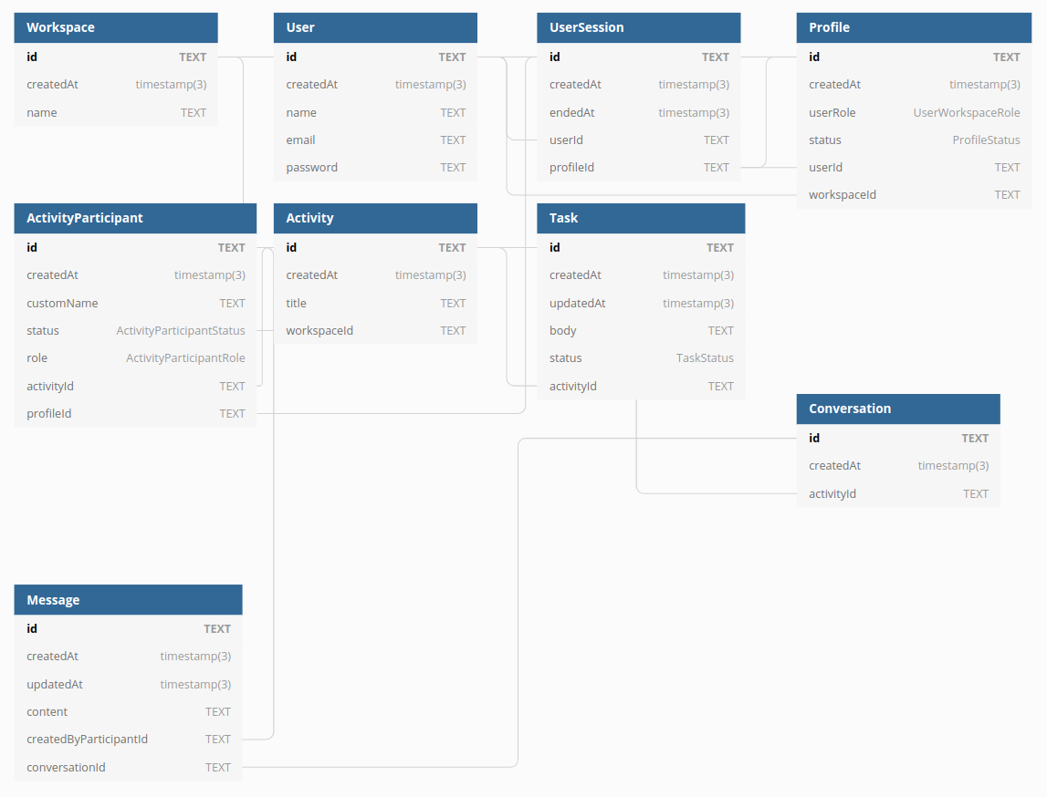
Рис. 3.4 Схема відносин між таблицями у базі даних
У якості формату первинного ключа для усіх записів був обраний текстовий тип даних TEXT, який заповнюється згенерованим унікальним значенням, створеним за алгоритмом cuid. Даний алгоритм зумовлює генерацію таких значень, які легко сортуються та мають доволі низьку можливість коллізій значень, тобто вірогідність створення двох однакових ключів дуже низька та статистично неможлива.
Оскільки важливим моментом у розробці архітектури бази даних для проекту подібного роду є її документація, далі наведено більш детальне роз’яснення основних таблиць.

Workspace - сутність, яка є проекцією конкретної компанії у застосунку та виконує роль об’єднання її працівників.

Таблиця 3.1 Опис структури таблиці Workspace
Назва поля | Тип поля | Опис поля
id | TEXT | Первинний ключ - унікальний рядок, згенерований за допомогою алгоритму cuid
createdAt | timestamp | Час створення запису
name | TEXT | Назва робочого простору

User - сутність, яка використовується для здійснення входу до системи та об’єднує різні профілі конкретного користувача у різних робочих просторах.

Таблиця 3.2 Опис структури таблиці User
Назва поля | Тип поля | Опис поля
id | TEXT | Первинний ключ - унікальний рядок, згенерований за допомогою алгоритму cuid
createdAt | timestamp | Час створення запису
name | TEXT | Ім’я користувача
email | TEXT | Адреса електронної пошти користувача, унікальний рядок, використовується для аутентифікації
password | TEXT | Пароль у зашифрованому вигляді

Profile - сутність, котра є відображенням користувача у конкретному робочому просторі, містить інформацію про його роль у останньому, та має свій статус.

Таблиця 3.3 Опис структури таблиці Profile
Назва поля | Тип поля | Опис поля
id | TEXT | Первинний ключ - унікальний рядок, згенерований за допомогою алгоритму cuid
createdAt | timestamp | Час створення запису
userRole | UserWorkspaceRole | Роль користувача у робочому просторі (автор, адміністратор, рядовий користувач тощо)
status | ProfileStatus | Статус профіля користувача (новий, активний, заблокований тощо)
userId | TEXT | Первинний ключ пов’язаного запису з таблиці User
workspaceId | TEXT | Первинний ключ пов’язаного запису з таблиці Workspace

Activity - містить в собі інформацію про учасників розмови, виконавців завдання, а також інформації про ці активності тощо. Таким чином, дана сутність об’єднує інтерфейс доступу до пов’язаних профілів користувачів із сутностей Conversation та Task, разом із цим вміщуючи посилання на останні. Може мати три варіанти з’єднання - містить інформацію лише про чат, лише про завдання, або ж і про те, і про те. У останньому випадку - виступає мостом між Conversation та Task, що дозволяє досягти бажаної безшовності у користувацькому інтерфейсі, тобто коли, наприклад, коментарі під завданням - це чат, а також чат містить інформацію із завдання і так далі.

Таблиця 3.4 Опис структури таблиці Activity
Назва поля | Тип поля | Опис поля
id | TEXT | Первинний ключ - унікальний рядок, згенерований за допомогою алгоритму cuid
createdAt | timestamp | Час створення запису
title | TEXT | Заголовок активності
workspaceId | TEXT | Первинний ключ пов’язаного запису з таблиці Workspace

ActivityParticipant - відображення профіля користувача у активність (розмові, задачі тощо).

Таблиця 3.5 Опис структури таблиці ActivityParticipant
Назва поля | Тип поля | Опис поля
id | TEXT | Первинний ключ - унікальний рядок, згенерований за допомогою алгоритму cuid
createdAt | timestamp | Час створення запису
status | ActivityParticipantStatus | Статус учасника активності (активний, заблокований)
role | ActivityParticipantRole | Роль учасника (автор, адміністратор, рядовий користувач)
Продовження Таблиці 3.5
activityId | TEXT | Первинний ключ пов’язаного запису з таблиці Activity
profileId | TEXT | Первинний ключ пов’язаного запису з таблиці Profile

Task - сутність, котра містить інформацію про конкретну задачу.

Таблиця 3.6 Опис структури таблиці Task
Назва поля | Тип поля | Опис поля
id | TEXT | Первинний ключ - унікальний рядок, згенерований за допомогою алгоритму cuid
createdAt | timestamp | Час створення запису
body | TEXT | Детальний опис завдання
status | TaskStatus | Статус завдання (треба виконати, виконується, на перевірці, зроблено тощо)
activityId | TEXT | Первинний ключ пов’язаного запису з таблиці Activity

Conversation - сутність, яка втілює собою розмову та зберігає посилання на всі пов’язані повідомлення, а також може містити інформацію, наприклад, про назву розмови та іншу.

Таблиця 3.7 Опис структури таблиці Conversation
Назва поля | Тип поля | Опис поля
id | TEXT | Первинний ключ - унікальний рядок, згенерований за допомогою алгоритму cuid
createdAt | timestamp | Час створення запису
activityId | TEXT | Первинний ключ пов’язаного запису з таблиці Activity

Message - таблиця, котра містить таку інформацію про повідомлення, як текст повідомлення, час відправки, відправника і т.д.

Таблиця 3.8 Опис структури таблиці Message
Назва поля | Тип поля | Опис поля
id | TEXT | Первинний ключ - унікальний рядок, згенерований за допомогою алгоритму cuid
createdAt | timestamp | Час створення запису

ВИСНОВКИ ДО РОЗДІЛУ 3
У даному розділі було проаналізовано та створено структуру програмного коду, побудовано архітектуру програмного додатку. Також, було розглянуто перелік другорядних технологій, котрі використовувались при розробці продукту.
Під час виконання розділу, була реалізована серверна частина з використанням наступного стеку технологій: Node.js, TypeScript, Koa, Koa Router, JWT authentication, Apollo Server, GraphQL, а також клієнтська частина, з використанням даних технологій: TypeScript, React, Apollo Client, TailwindCSS. Був наведений детальний опис технічних тонкостей та рішень певних проблем при розробці як клієнта, так і сервера, а також були наведені аргументи на рахунок використання монорепозиторію для зберігання та розробки проекту.
Була описана схема бази даних, з детальним описом кожної таблиці та її стовпців. Для програмного опису структури була використана бібліотека Prisma.
У результаті, був отриманий веб-сервіс для командної роботи, комунікацій та планування проектів зі швидкими клієнтською та серверною частиною, доступний як для тривалої його підтримки, так і для стрімкого розвитку та нарощування функціоналу; отриманий продукт відповідає усім сучасним стандартам якості.

РОЗДІЛ 4
ІНСТРУКЦІЯ КОРИСТУВАЧА
У даному розділі описано користувацький інтерфейс сервісу для командної роботи, комунікації та планування проектів. Разом із тим, наведено пояснення по використанню основних екранів, їх функціонал, а також можливі способи взаємодії. Для користування сервісом, необхідно встановити сучасну версію браузера Google Chrome, і перейти на веб-адресу додатку. Таким чином, система підтримує всі платформи, на котрих можна інсталювати веб-браузер.
Після завантаження сторінки додатку, користувачеві необхідно авторизуватись у системі.
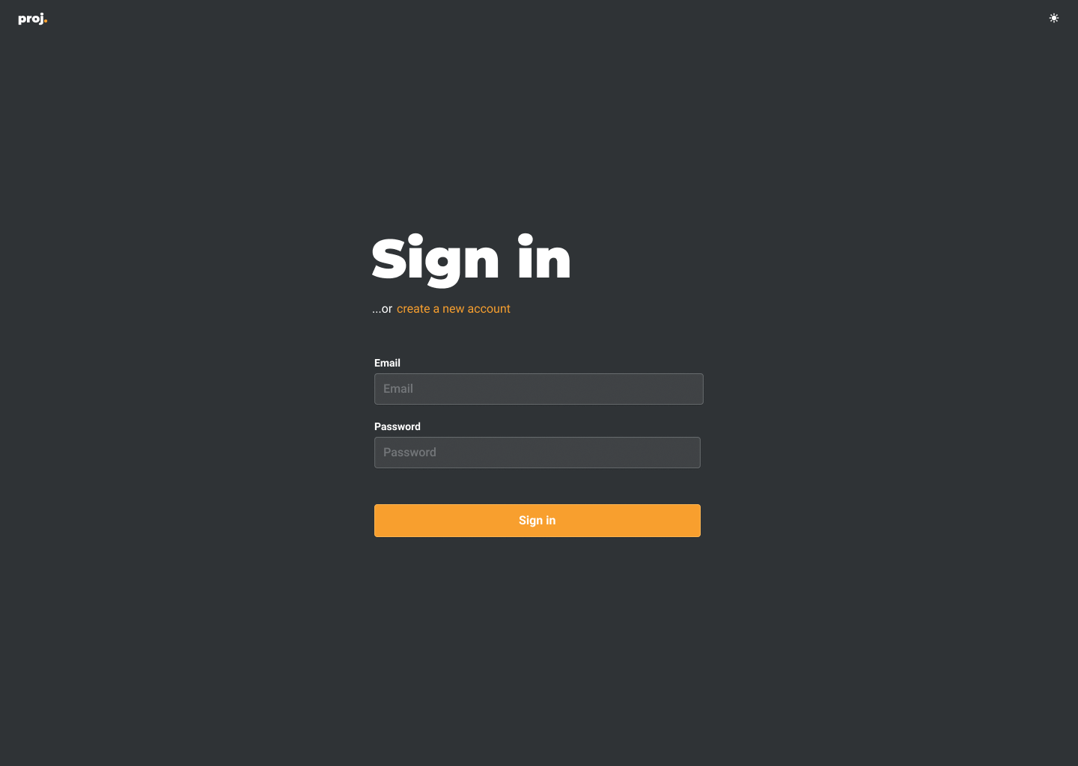
Рис. 4.1 Сторінка входу до системи
Здійснити вхід можна, використовуючи дані (електронна адреса та пароль) вже існуючого аккаунта, або ж створити новий за допомогою сторінки реєстрації, на яку можна потрапити, перейшовши за підсвіченим посиланням “create a new account” (“створити новий обліковий запис”).
Після успішного здійснення аутентифікації, користувач потрапляє на сторінку вибору робочого простору (“workspace”). Оскільки у користувача може бути декілька профілів, асоційованих із різними робочими просторами, з’являється необхідність вибору конкретного для використання під час поточної користувацької сесії. Також, на даній сторінці можна створити новий робочий простір, натиснувши кнопку “Create new workspace” та ввівши його назву у формі, котра виникне після натискання.
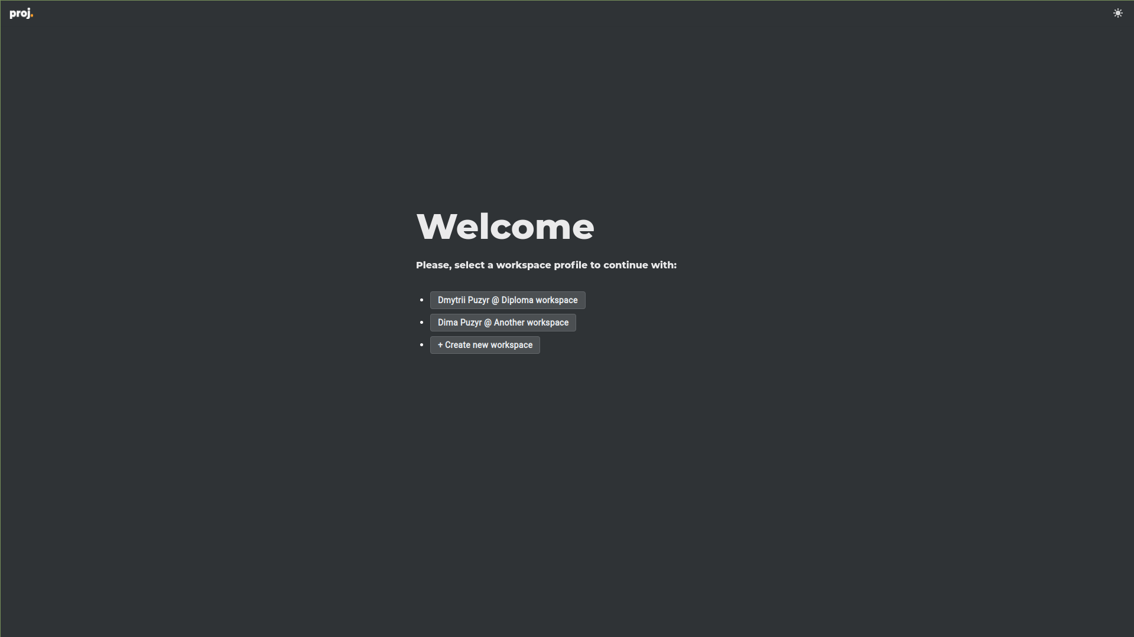
Рис. 4.2 Сторінка вибору робочого простору
для поточної користувацької сесії
Далі, коли користувач буде аутентифікований та профіль робочого простору буде обрано, він отримає доступ до функціоналу системи, а додаток перейде на головну сторінку.
Головна сторінка веб-сервісу - сторінка чатів. У лівому меню відображається список усіх доступних розмов, до яких належать особиста переписка із членом робочого простору, групові чати, а також чати, створені в результаті обговорення задач із дошки задач. Також наявний пошук по чатам та їх фільтрація за учасниками та їх типом; список чатів відсортований по часу відправки останнього повідомлення, - розмови, з найнедавнішою активністю знаходитимуться зверху списку. Разом із тим, існує функціонал створення чату, для цього необхідно натиснути на кнопку “+” над списком чатів, ввести назву нової розмови та додати учасників - додавши лише одного співрозмовника, створюється розмова один-на-один, якщо більше - створюється групова розмова.
Щоб обрати чат для перегляду, потрібно натиснути на бажану розмову зі списку чатів. Після цієї дії вона відкриється у правій більшій частині екрану, і користувачеві буде доступний до перегляду список повідомлень у чаті, разом із полем для вводу, редагування та відправки нових повідомлень; також, користувач матиме змогу переглянути назву чату, його учасників та перейти до задачі, яка обговорюється, якщо чат закріплений за певною задачею (зверніть увагу на назву розмови, зображеної на Рис. 4.3). Якщо користувач - власник, або адміністратор поточного чату, йому також буде доступне меню налаштувань розмови, та він матиме змогу керувати станом чату - “заморозити”, заблокувавши надсилання нових повідомлень, а також видалити чат цілком. Разом із цим, такі привілейовані користувачі мають змогу редагувати список учасників розмови: додавати нових членів та видаляти їх.
Користувачі-учасники розмови можуть надсилати нові повідомлення до чату, увівши бажаний текст до відповідного поля та натиснувши на відповідну кнопку, яка знаходиться знизу справа від поля, або за комбінацією клавіш CTRL + ENTER. Також, є можливість прикріпити до повідомлення картинки, файли з локального пристрою, або посилання на сторонні ресурси, натиснувши на кнопку канцелярської скріпки, яка знаходиться знизу зліва від поля вводу. Для зручності також наявне меню вибору смайлів, що допоможуть прикрасити текст та надати йому певного емоційного забарвлення; щоб відкрити дане меню, необхідно натиснути на іконку смайлика знизу зліва від текстового поля.
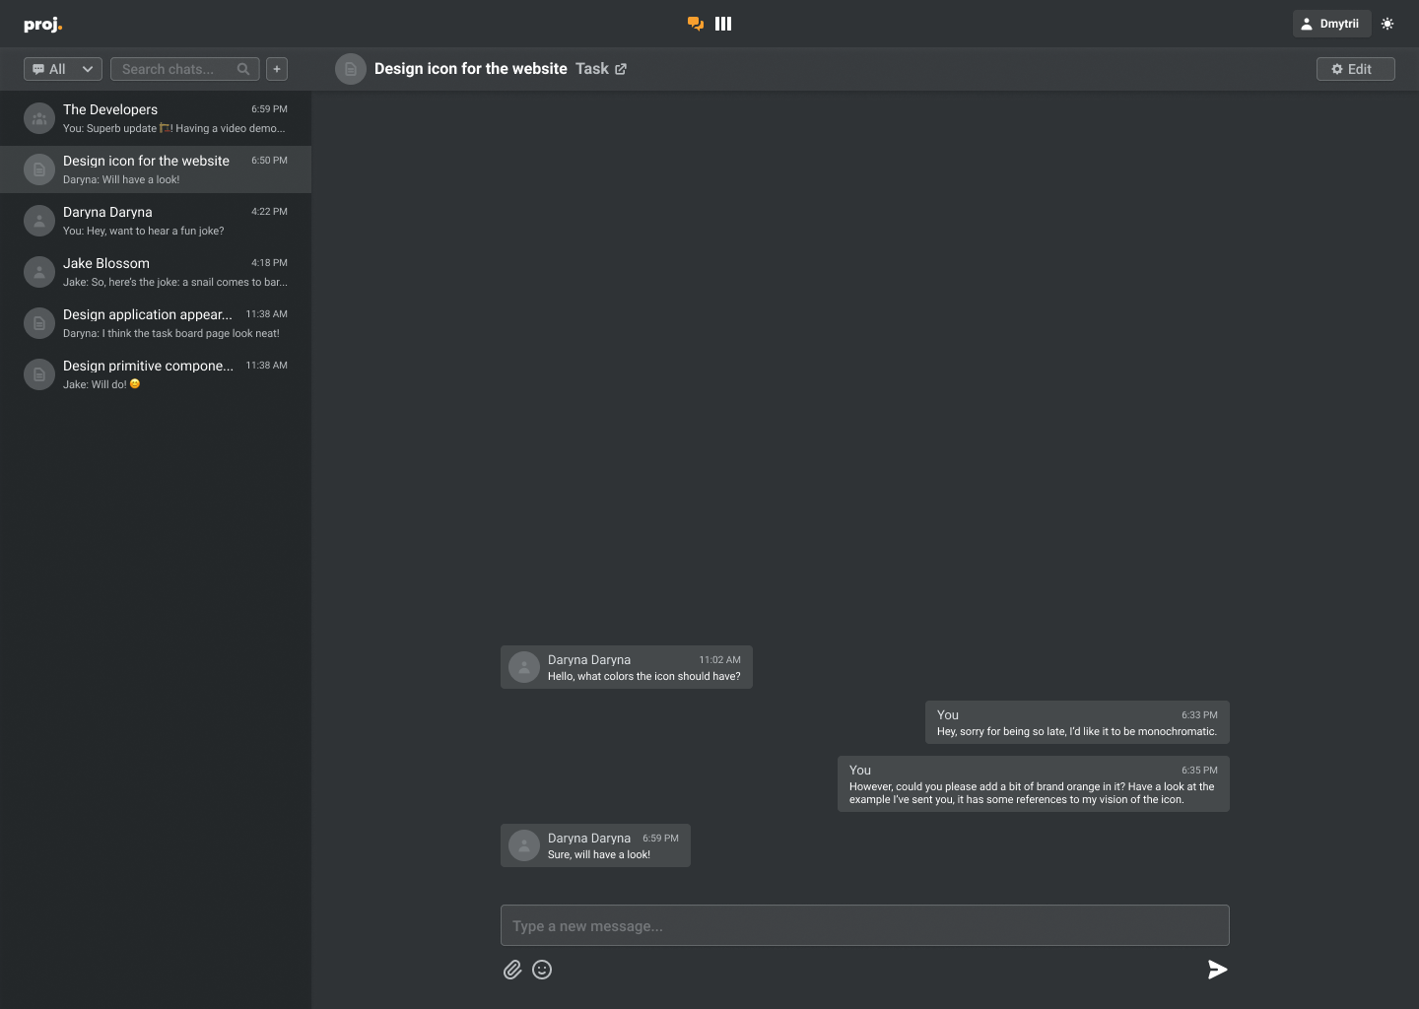
Рис. 4.3 Сторінка комунікації
Після відправки повідомлення, воно одразу доставляється іншим учасникам та вони отримують про це сповіщення, якщо у них не відкрито нинішній чат, або вони були неактивні на протязі тривалого часу. Якщо у іншого учасника нині відкритий даний чат, нове повідомлення одразу відобразиться у списку повідомлень, а поточний чат переміститься наверх списку чатів у боковому меню. Варто відзначити, що сповіщення про нові повідомлення із конкретного часу можна відключити, натиснувши на відповідну кнопку.
Інша основна сторінка - це канбан-дошка із задачами, на яку можна потрапити, скориставшись спеціальним перемикачем, котрий знаходиться посередині “шапки” сторінки; він позначає поточну активну сторінку оранжевим, а ту, на котру можна перейти - білим, ліва іконка відповідає за сторінку чатів, права - за сторінку задач.
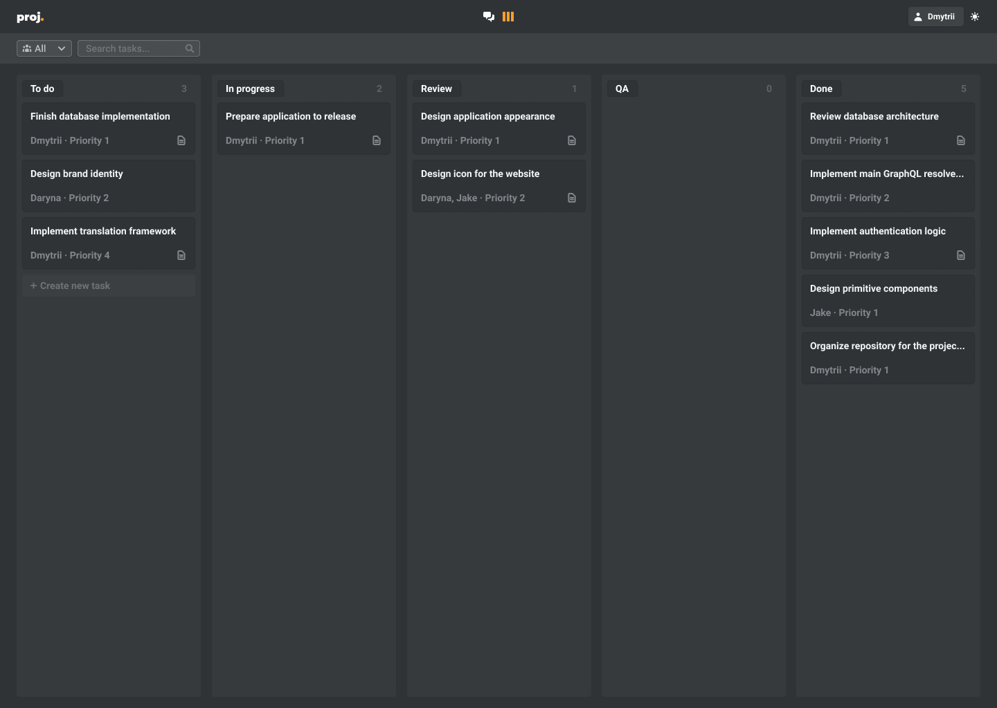
Рис. 4.4 Сторінка задач
Сторінка задач має вигляд канбан-дошки, стовпці якої відображають списки задач, які мають конкретний статус; наприклад, на Рис. 4.4 дошка сконфігурована так, що вона має п’ять стовпців, кожен із яких відповідає за конкретний статус задачі: “To do” (“Доступні до виконання”), “In progress” (“Нині виконуються”), “Review” (“Перевіряються власником задачі”), “QA” (“Перевіряються на предмет відсутності проблем”), “Done” (“Виконані”). Задачі можуть бути переміщені між стовпцями будь-яким користувачем; це можна зробити, “перетягнувши” картку задачі з одного стовпця на інший за допомогою миші на десктопі, або ж за допомогою жестів на мобільних пристроях. Таким чином, процес зміни статуса задачі максимально простий, а розбиття усіх задач по окремим стовпчикам допомагає легше орієнтуватися у всій роботі, необхідній для виконання командою. Як правило, рядовий користувач повинен змінювати статус задачі лише із “To do” на “In progress” та “Review”, власник задачі - із “Review” у “QA” чи “Done”, тестувальник - з “QA” у “Done” або “To do”, хоча ці обмеження існують лише на рівні етикету та організації всередині команди, тобто, система не має таких обмежень.
Разом із цим, користуючись даною сторінкою, користувач може відфільтрувати задачі по виконавцям або власнику а також здійснити пошук по списку задач, ввівши назву шуканої задачі у відповідне поле пошуку. Також, на даній дошці присутній функціонал створення нової задачі - кнопка, котра відповідає за це з’являється при наведенні на конкретну колонку внизу списку задач (зверніть увагу на кінець стовпця “To do” на Рис. 4.4). Тобто, щоб створити нову задачу - варто навести курсор миші на стовпець, у якому користувач бажає створити задачу та натиснути на кнопку “Create new task”, потім - заповнити дані задачі (назву, опис тощо).
Картки задач у стовпцях несуть інформативний характер та містять у собі такі короткі відомості про неї, як:
- назва задачі, задана власником (користувачем, який її створив), може змінюватись будь-яким членом;
- список користувачів, позначених виконавцями задачі;
- пріоритет задачі;
- іконки, які показують про наявність певних властивостей у задачі - наприклад, іконка документа, яка повідомляє про те, що у задачі присутній детальний опис (зверніть увагу на Рис. 4.4) та інші.
Для того, щоб переглянути всю інформацію про задачу у розгорнутому вигляді, необхідно один раз натиснути на картку задачі - додаток перенаправить користувача на сторінку детального перегляду задачі. Ще одним способом потрапити на цю сторінку є перехід за посиланням біля назви прикріпленого до задачі чату (дивіться Рис. 4.3).
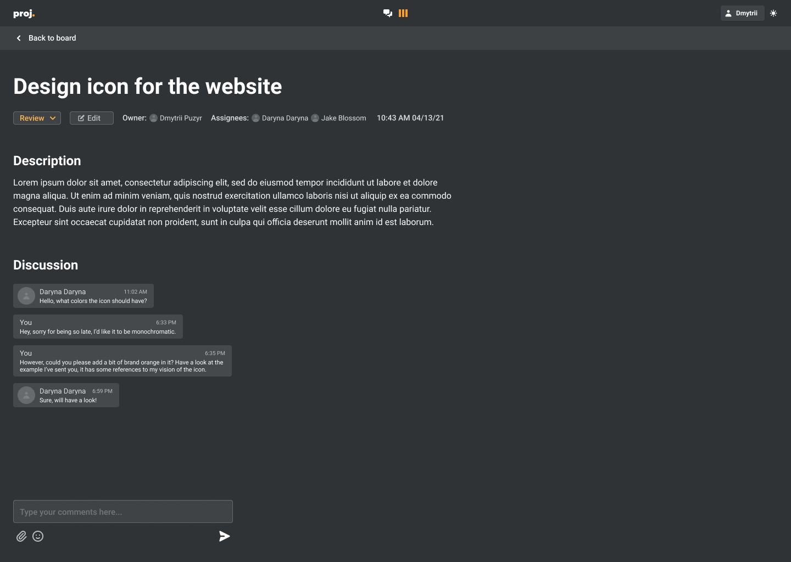
Рис. 4.5 Сторінка перегляду задачі у розгорнутому вигляді
На даній сторінці користувачам доступна вся детальна інформація про задачу:
- статус задачі;
- дата створення;
- інформація про власника;
- список виконавців з посиланнями на користувачів;
- опис задачі;
- історія змін;
- коментарі до задачі у вигляді прикріпленого чату.
Також, усі користувачі мають змогу редагувати більшість із цих відомостей, причому усі внесені зміни будуть детально відображатися у історії змін, що забезпечує прозорість та дозволяє відмінити певні зміни, внесені в задачу.
Поле опису задачі підтримує формат Markdown для форматування тексту. Це дозволяє користувачам детально та зручно описати задачу, додаючи до простого тексту заголовки, списки, таблиці, виділяючи текст жирним чи курсивом тощо.
Присутній функціонал ведення прикріпленого чату - варто лише написати коментар під задачею, і система автоматично створить чат із назвою задачі та усіма її учасниками у якості співрозмовників. Таким чином досягається безшовність та нерозривність спілкування та робочого процесу у одному контексті задачі. Також, прикріплений чат виконує функцію архівування вирішених запитань та проблем, які постали під час виконання задачі, що дозволяє прозоро та зручно слідкувати за її життєвим циклом та обговоренням.

ВИСНОВКИ ДО РОЗДІЛУ 4
У даному розділі було наведено детальний опис функціоналу інтерфейсу користувача, а також наведено скріншоти основних сторінок застосунку. Використовуючи їх як приклади, була написана детальна інструкція, як працює програма та за що відповідають окремі елементи її інтерфейсу. Були роз’яснені окремі аргументи на використання конкретних рішень інтерфейсу.
Реалізація сервісу виконана із застосуванням компонентного підходу та базується на створенні окремих та незалежних між собою сторінок, кожен з яких має власну зону відповідальності та окремий функціонал. Таке архітектурне рішення дозволяє з легкістю додавати нові сторінки та покращувати уже існуючі, розширюючи чи змінюючи функціонал. Саме тому у разі оновлення додатку, користувач матиме повністю робочий функціонал попередньої версії застосунку, адже компоненти не залежать один від одного.
Створений інтерфейс сервісу інтуїтивно зрозумілий та простий у використанні, а також має приємний інертний зовнішній вигляд, що не дозволяє користувачам не відволікатись від роботи. Даний дизайн дозволяє користувачам з легкістю розпочати користування системою та насолоджуватись її зовнішнім виглядом, а темна тема додатку, встановлена за замовчуванням, суттєво знижує навантаження на органи зору.

СПИСОК ВИКОРИСТАНОЇ ЛІТЕРАТУРИ

- Programming JavaScript Applications: Robust Web Architecture with Node, HTML5, and Modern JS Libraries / E. Elliot. - O'Reilly Media, 2014. – 254 ст.
- TypeScript офіційний сайт та документація [Електронний ресурс] – Режим доступу до ресурсу: https://www.typescriptlang.org/
- React офіційний сайт та документація [Електронний ресурс] – Режим доступу до ресурсу: https://uk.reactjs.org/docs/getting-started.html
- MySQL офіційний сайт та документація [Електронний ресурс] – Режим доступу до ресурсу: https://dev.mysql.com/doc/
- PostgreSQL офіційний сайт та документація [Електронний ресурс] – Режим доступу до ресурсу: https://www.postgresql.org/docs/
- Node.js офіційний сайт [Електронний ресурс] – Режим доступу до ресурсу: https://nodejs.org/uk/
- Node.js Design Patterns: Design and implement production-grade Node.js applications using proven patterns and techniques, 3rd Edition / M. Casciaro, L. Mammino. - Packt Publishing, 2020. – 660 ст.
- GraphQL офіційний сайт [Електронний ресурс] – Режим доступу до ресурсу: https://graphql.org/
- Apollo офіційний сайт [Електронний ресурс] – Режим доступу до ресурсу: https://www.apollographql.com/docs/
- Koa офіційний сайт [Електронний ресурс] – Режим доступу до ресурсу: https://koajs.com/
- Effective TypeScript: 62 Specific Ways to Improve Your TypeScript / D. Vanderkham. - O'Reilly Media, 2019. – 266 ст.
- Angular офіційний сайт та документація [Електронний ресурс] – Режим доступу до ресурсу: https://angular.io/
- REST офіційний сайт [Електронний ресурс] – Режим доступу до ресурсу: https://restfulapi.net/
- Nest.js офіційний сайт та документація [Електронний ресурс] – Режим доступу до ресурсу: https://nestjs.com/
- AdonisJS офіційний сайт та документація [Електронний ресурс] – Режим доступу до ресурсу: https://adonisjs.com/
- MongoDB офіційний сайт та документація [Електронний ресурс] – Режим доступу до ресурсу: https://www.mongodb.com/
- Electron офіційний сайт та документація [Електронний ресурс] – Режим доступу до ресурсу: https://www.electronjs.org/
ДОДАТОК 1

Принципова схема
ІАЛЦ.467200.004 Д1

Листів 1

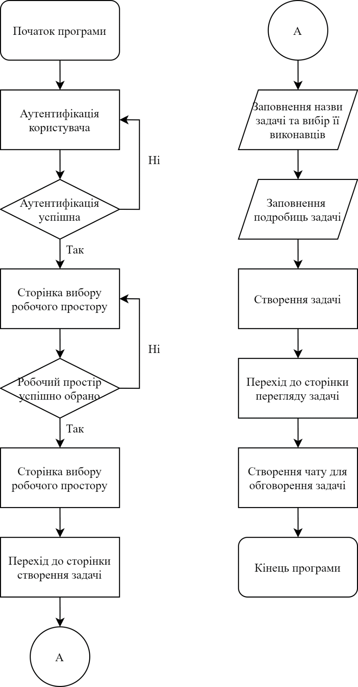

ДОДАТОК 2

Функціональна схема
ІАЛЦ.467200.005 Д2

Листів 1

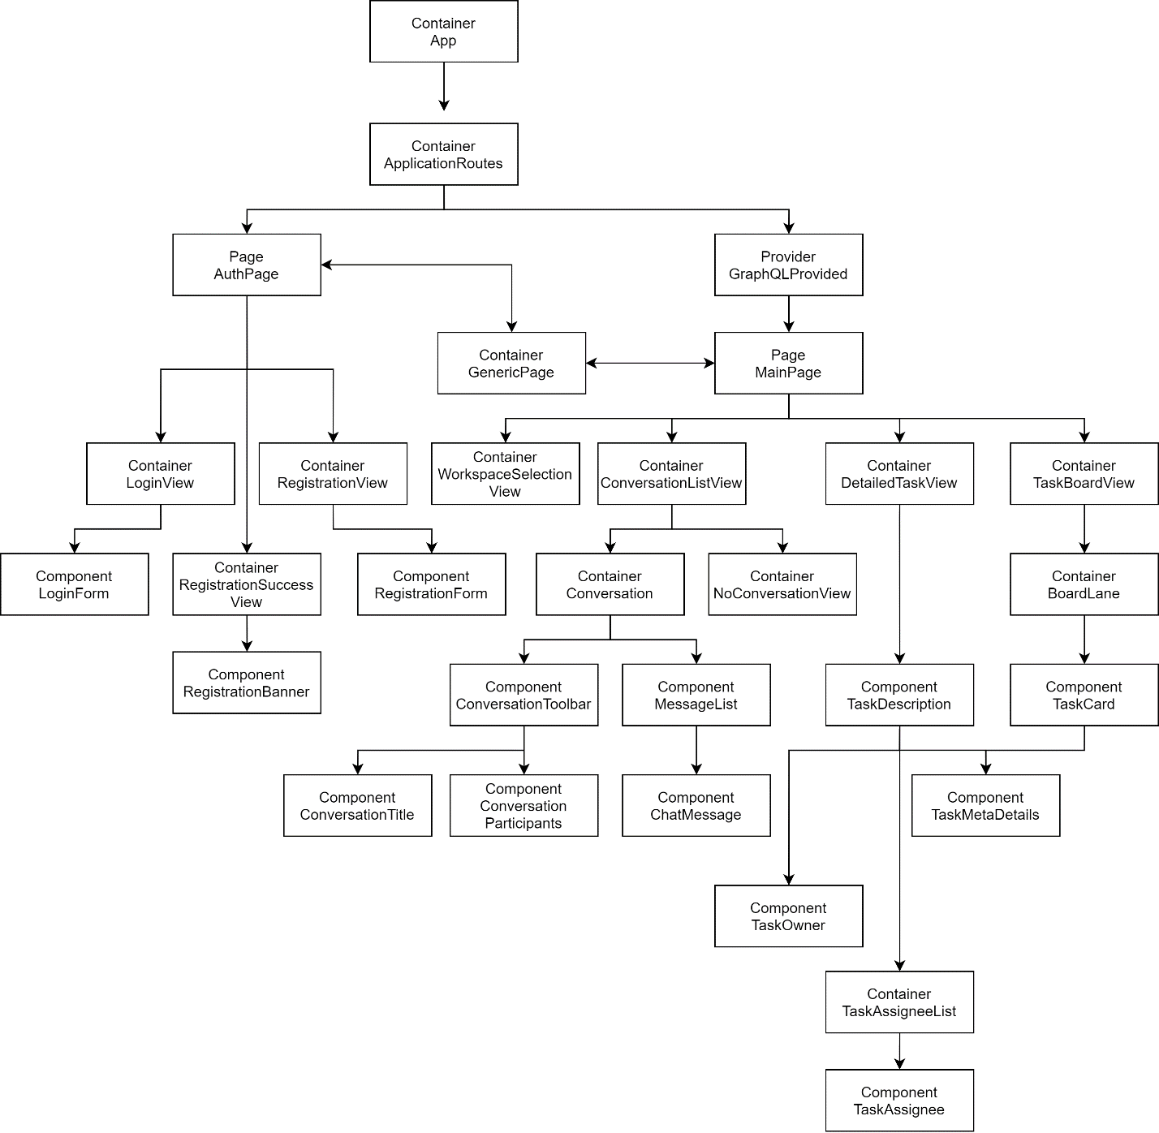
ДОДАТОК 3

Структурна схема
ІАЛЦ.467200.006 Д3

Листів 1

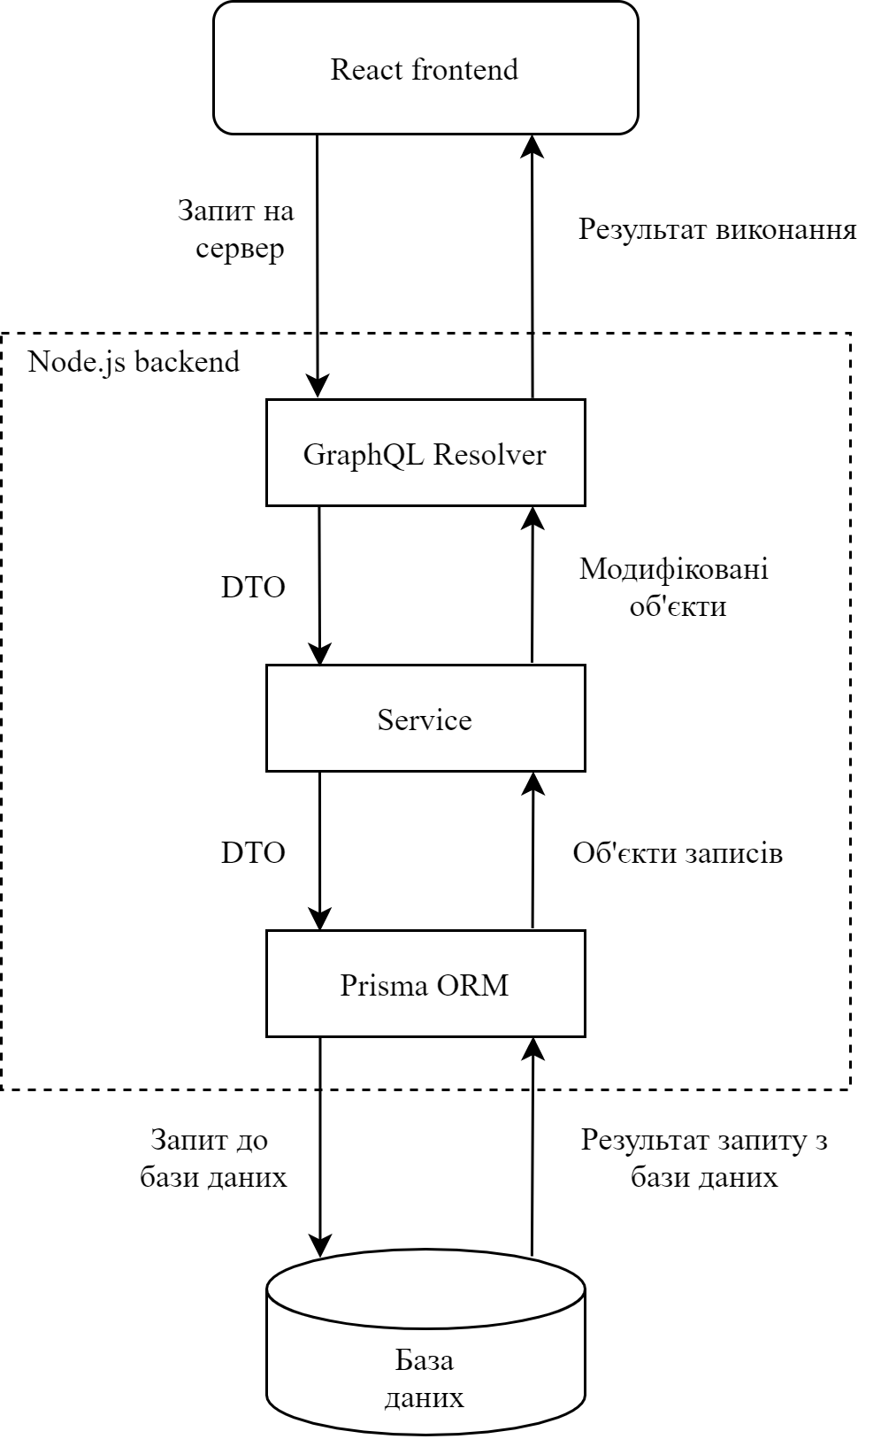

ДОДАТОК 4

Лістинг програми
ІАЛЦ.467200.007 Д4

Листів 16

import Koa from 'koa'
import koaBody from 'koa-bodyparser'
import { PrismaClient } from '@prisma/client'
import { ApolloServer } from 'apollo-server-koa'
import jwt from 'koa-jwt'
import Router from '@koa/router'
import cors from '@koa/cors'
import { whitelistedUrlPatterns } from '@diploma/shared'

import type { JwtTokenData } from 'types/auth'
import { getGqlSchema } from 'provided/graphql'
import authRouter from 'provided/routes/auth'
import { logger } from 'utils/logger'

export const initServer = async () => {
// Set up Prisma

const prismaClient = new PrismaClient()

await prismaClient.$connect()

const app = new Koa()

app.context.prisma = prismaClient

// Error handling

app.on('error', (err) => {
logger.error(err)
})

app.use(async (ctx, next) => {
try {
await next()
} catch (err) {
ctx.status = err.statusCode || err.status || 500
ctx.body = {
message: err.message,
}

ctx.app.emit('error', err, ctx)
}
})

// Apply middlewares

app.use(cors())

// Add request logger when in development
if (process.env.NODE_ENV === 'development') {
app.use(async (ctx, next) => {
let status

try {
await next()

status = ctx.status
} catch (error) {
status = error.statusCode || error.status

throw error
} finally {
const maxBodyLength = 300

let message = `[${ctx.method} ${ctx.url}] ${status}`

// Ignore graphql requests as they are too verbose
if (ctx.url !== '/graphql') {
const serializedRequestBody = JSON.stringify(ctx.request.body, null, 2)

const serializedResponseBody = typeof ctx.body === 'object' ? JSON.stringify(ctx.body, null, 2) : ctx.body

if (serializedRequestBody) {
message += `\nRequest body: ${serializedRequestBody.slice(0, maxBodyLength)}`
}

if (serializedResponseBody) {
message += `\nResponse body: ${serializedResponseBody.slice(0, maxBodyLength * 2)}`
}
}

logger.info(message)
}
})
}

app.use(
jwt({
secret: process.env.JWT_SECRET,
key: 'decodedToken',
cookie: 'auth',
}).unless({
custom: (ctx) => {
// Disable authentication for GraphQL tools in development
if (
process.env.NODE_ENV === 'development' &&
ctx.url === '/graphql' &&
(ctx.method === 'GET' || ctx.headers.authorization === 'graphql-development')
) {
return true
}

// All API endpoints are guarded by authentication except of authentication ones (excluding /logout)
if (
whitelistedUrlPatterns.some((pattern) =>
typeof pattern === 'string' ? ctx.url.endsWith(pattern) : pattern.test(ctx.url),
)
) {
return true
}

return false
},
}),
)

app.use<{ decodedToken?: JwtTokenData }>(async (ctx, next) => {
if (ctx.state.decodedToken) {
const { sessionId } = ctx.state.decodedToken

const activeUserSession = await ctx.prisma.userSession.findFirst({
where: { id: sessionId, endedAt: null },
select: {
userId: true,
profileId: true,
},
})

if (activeUserSession) {
const { userId, profileId } = activeUserSession

ctx.state.sessionId = sessionId
ctx.state.userId = userId
ctx.state.profileId = profileId
} else {
ctx.throw(401)
}
}

return next()
})

app.use(koaBody())

// Create root API router

const apiRouter = new Router<{}, Context>({ prefix: '/api' })

apiRouter.get('/ping', (ctx) => {
ctx.status = 204
})

apiRouter.use(authRouter.routes(), authRouter.allowedMethods())

// Apply routes

app.use(apiRouter.routes()).use(apiRouter.allowedMethods())

// Set up GraphQL server

const graphqlSchema = await getGqlSchema()

const apolloServer = new ApolloServer({
schema: graphqlSchema,
context: ({ ctx }: { ctx: Context }): GqlContext => {
const { prisma, state } = ctx

return { prisma, state }
},
})

await apolloServer.start()

apolloServer.applyMiddleware({ app })

// Run server

const server = app.listen({ port: process.env.PORT }, () => {
logger.info(`Server running on port "${process.env.PORT}"...`)
})

return server
}

import Router from '@koa/router'
import bcrypt from 'bcrypt'
import jwt from 'jsonwebtoken'
import { SimpleUserRegistrationModel, UserLoginModel } from '@diploma/shared'

import type { JwtTokenData } from 'types/auth'

const SALT_ROUNDS = 3

const authRouter = new Router<{}, Context>({ prefix: '/auth' })

authRouter.post('/register', async (ctx) => {
const userParseResult = SimpleUserRegistrationModel.safeParse(ctx.request.body)

if (userParseResult.success) {
const {
data: { email, name, password },
} = userParseResult

const existingUser = await ctx.prisma.user.findUnique({ where: { email } })

if (!existingUser) {
const hashedPassword = await bcrypt.hash(password, SALT_ROUNDS)

await ctx.prisma.user.create({ data: { email, name, password: hashedPassword } })

ctx.status = 204

return
}
}

ctx.throw(400)
})

authRouter.post('/login', async (ctx) => {
const userParseResult = UserLoginModel.safeParse(ctx.request.body)

if (userParseResult.success) {
const {
data: { email, password },
} = userParseResult

const user = await ctx.prisma.user.findUnique({ where: { email } })

if (user) {
const isCorrectPassword = await bcrypt.compare(password, user.password)

if (isCorrectPassword) {
const userSession = await ctx.prisma.userSession.create({ data: { userId: user.id } })

const tokenData: JwtTokenData = {
sessionId: userSession.id,
}

const token = jwt.sign(tokenData, process.env.JWT_SECRET, { expiresIn: '2d' })

ctx.body = { token }

return
}
}
}

ctx.throw(401)
})

authRouter.get('/logout', async (ctx) => {
await ctx.prisma.userSession.update({
where: { id: ctx.state.sessionId },
data: { endedAt: new Date() },
})

ctx.status = 204
})

export default authRouter

import { buildSchema } from 'type-graphql'

import {
relationResolvers,
WorkspaceCrudResolver,
FindUniqueConversationResolver,
TaskCrudResolver,
} from 'generated/typegraphql-prisma'

import { IdentityResolver } from './resolvers/IdentityResolver'
import { GeneralConversationResolver } from './resolvers/GeneralConversationResolver'
import { ConversationResolver } from './resolvers/ConversationResolver'

export const getGqlSchema = async () => {
const graphqlSchema = await buildSchema({
resolvers: [
// Generated resolvers
...relationResolvers,
WorkspaceCrudResolver,
FindUniqueConversationResolver,
TaskCrudResolver,

// Custom resolvers
IdentityResolver,
GeneralConversationResolver,
ConversationResolver,
],
validate: false,
})

return graphqlSchema
}

import { Ctx, FieldResolver, Resolver, Root } from 'type-graphql'

import { Conversation, Message } from 'generated/typegraphql-prisma'

@Resolver(() => Conversation)
export class ConversationResolver {
@FieldResolver(() => Message, { nullable: true })
async lastMessage(@Root() conversation: Conversation, @Ctx() ctx: GqlContext): Promise<Message | null> {
return ctx.prisma.message.findFirst({
where: { conversationId: conversation.id },
orderBy: { createdAt: 'desc' },
take: 1,
})
}
}
import { Args, ArgsType, Ctx, Field, Mutation, Query, Resolver } from 'type-graphql'

import { Conversation, Message } from 'generated/typegraphql-prisma'

@ArgsType()
class SendMessageArgs {
@Field(() => String, { nullable: false })
conversationId!: string

@Field(() => String, { nullable: false })
content!: string
}

@Resolver()
export class GeneralConversationResolver {
@Query(() => [Conversation])
async conversationList(@Ctx() ctx: GqlContext): Promise<Conversation[]> {
if (!ctx.state.profileId) {
return []
}

return ctx.prisma.conversation.findMany({ where: { participants: { some: { profileId: ctx.state.profileId } } } })
}

@Mutation(() => Message)
async sendMessage(@Ctx() ctx: GqlContext, @Args() { conversationId, content }: SendMessageArgs): Promise<Message> {
return ctx.prisma.message.create({ data: { conversationId, content, createdById: ctx.state.profileId! } })
}
}
import { Args, ArgsType, Ctx, Field, Mutation, Query, Resolver } from 'type-graphql'

import { UserSession } from 'generated/typegraphql-prisma'

@ArgsType()
class SelectWorkspaceProfileArgs {
@Field(() => String, { nullable: false })
profileId!: string
}

@Resolver()
export class IdentityResolver {
@Query(() => UserSession)
async currentUserSession(@Ctx() ctx: GqlContext): Promise<UserSession | null> {
return ctx.prisma.userSession.findUnique({ where: { id: ctx.state.sessionId } })
}

@Mutation(() => UserSession)
async selectWorkspaceProfile(
@Ctx() ctx: GqlContext,
@Args() { profileId }: SelectWorkspaceProfileArgs,
): Promise<UserSession | null> {
return ctx.prisma.userSession.update({ where: { id: ctx.state.sessionId }, data: { profileId } })
}
}

import React from 'react'
import { ThemeProvider } from 'styled-components'
import { useReactiveVar } from '@apollo/client'
import { BrowserRouter } from 'react-router-dom'

import { Themes } from 'styles/theme'
import { preferredThemeVar } from 'vars/preferredThemeVar'

import { ApplicationRoutes } from 'containers/ApplicationRoutes/ApplicationRoutes'

export const App = () => {
const preferredTheme = useReactiveVar(preferredThemeVar)

return (
<ThemeProvider theme={Themes[preferredTheme]}>
<BrowserRouter>
<ApplicationRoutes />
</BrowserRouter>
</ThemeProvider>
)
}
import React from 'react'
import { Navigate, Route, Routes } from 'react-router-dom'

import { AuthPage } from 'pages/AuthPage/AuthPage'
import { MainPage } from 'pages/MainPage/MainPage'
import { LoginView } from 'pages/AuthPage/LoginView'
import { RegistrationView } from 'pages/AuthPage/RegistrationView'
import { RegistrationSuccessView } from 'pages/AuthPage/RegistrationSuccessView'
import { WorkspaceSelectionView } from 'pages/MainPage/WorkspaceSelectionView'
import { ConversationListView } from 'pages/ConversationListView/ConversationListView'
import { TaskBoardView } from 'pages/TaskBoardView/TaskBoardView'
import { DetailedTaskView } from 'pages/DetailedTaskView/DetailedTaskView'

import { GraphQLProvider } from 'containers/GraphQLProvider/GraphQLProvider'
import { Conversation } from 'containers/Conversation/Conversation'

export const ApplicationRoutes = () => {
return (
<Routes>
<Route path="auth/*" element={<AuthPage />}>
<Route path="login" element={<LoginView />} />
<Route path="registration" element={<RegistrationView />} />
<Route path="registration-success" element={<RegistrationSuccessView />} />
</Route>

<Route
path="*"
element={
<GraphQLProvider>
<MainPage />
</GraphQLProvider>
}
>
<Route path="workspace-selection" element={<WorkspaceSelectionView />} />

<Route path="c" element={<ConversationListView />}>
<Route path=":conversationId" element={<Conversation />} />
<Route path="/" element={<div>Select conversation</div>} />
</Route>

<Route path="t">
<Route path=":taskId" element={<DetailedTaskView />} />
<Route path="/" element={<TaskBoardView />} />
</Route>

<Route path="*" element={<Navigate to="c" />} />
</Route>
</Routes>
)
}

import React, { useEffect } from 'react'
import { ApolloClient, ApolloProvider, InMemoryCache, from, ServerError, ServerParseError } from '@apollo/client'
import { setContext } from '@apollo/client/link/context'
import { BatchHttpLink } from '@apollo/client/link/batch-http'
import { onError } from '@apollo/client/link/error'

import { SERVER_URL } from 'services/api'
import { __DEV__ } from 'constants/environment'
import { authService } from 'services/authService'

const cache = new InMemoryCache()

export const GRAPHQL_URL = `${SERVER_URL}/graphql`

const errorHandlerLink = onError(({ graphQLErrors, networkError }) => {
if (graphQLErrors)
graphQLErrors.map(({ message, locations, path }) =>
console.error(`[GraphQL error]: Message: ${message}, Location: ${locations}, Path: ${path}`),
)
if (networkError) {
console.error(`[Network error]: ${networkError}`)

if ((networkError as ServerError | ServerParseError).response) {
const error = networkError as ServerError | ServerParseError

if (error.response.status === 401) {
authService.logout().catch(() => {})
}
}
}
})

const authLink = setContext((_, { headers }) => {
const token = localStorage.getItem('identity')

return {
headers: {
...headers,
Authorization: token ? `Bearer ${token}` : '',
},
}
})

const httpLink = new BatchHttpLink({
uri: GRAPHQL_URL,
})

const client = new ApolloClient({
link: from([errorHandlerLink, authLink, httpLink]),
cache,
connectToDevTools: __DEV__,
})

type Props = {
children: React.ReactNode
}

export const GraphQLProvider = ({ children }: Props) => {
// Clear Apollo cache on unmount
useEffect(
() => () => {
client.stop()
client.resetStore()
},
[],
)

return <ApolloProvider client={client}>{children}</ApolloProvider>
}
import React from 'react'
import { useParams } from 'react-router-dom'
import { useMutation, useQuery } from '@apollo/client'

import { MessageTextbox } from 'components/MessageTextbox/MessageTextbox'
import { Separator } from 'components/Common/Separator'
import { MessageList } from 'components/MessageList/MessageList'

import * as Gql from './Conversation.graphql.module'

export const Conversation = () => {
const params = useParams()

const { conversationId } = params

// TODO: Re-write this query to use websockets and subscription instead of polling
const conversationQuery = useQuery(Gql.GetConversationDocument, {
pollInterval: 500,
variables: {
conversationId,
},
skip: !conversationId,
})
const conversation = conversationQuery.data?.conversation

const [execSendMessageMutation, sendMessageMutation] = useMutation(Gql.SendMessageDocument, {
onCompleted: () => {
conversationQuery.refetch()
},
})

const handleSendMessage = (content: string) => {
if (conversationId && !sendMessageMutation.loading) {
execSendMessageMutation({ variables: { content, conversationId } })
}
}

return (
<div className="flex-1 h-full flex flex-col">
<div className="flex-shrink-0 h-8 py-1 px-4 flex justify-between bg-gray-500 bg-opacity-5 shadow-sm">
<div>
{conversation && (
<span className="animate-appear font-bold text-gray-800 dark:text-gray-200">
{conversation.title} (
{conversation.participants.map((participant) => participant.profile.user.name).join(', ')})
</span>
)}
</div>
</div>

<Separator />

<MessageList messages={conversation?.messages ?? []} />

<Separator />

<div className="flex-shrink-0 flex flex-col bg-gray-500 bg-opacity-5">
<MessageTextbox onSend={handleSendMessage} />
</div>
</div>
)
}
query GetConversation($conversationId: String!) {
conversation(where: { id: $conversationId }) {
id
title
participants {
profile {
id
user {
name
}
}
}
messages {
id
content
createdAt
# TODO: Move fetching of this data to <Message /> component to enable extensive caching
createdByProfile {
id
user {
name
}
}
}
}
}

mutation SendMessage($conversationId: String!, $content: String!) {
sendMessage(conversationId: $conversationId, content: $content) {
id
content
createdAt
createdById
}
}

import clsx from 'clsx'
import React from 'react'

type Props = {
primary?: boolean
compact?: boolean
loading?: boolean
icon?: React.ComponentType<React.ComponentProps<'svg'>> | string | null
} & React.ButtonHTMLAttributes<HTMLButtonElement>

export const Button = ({
children,
primary,
compact,
loading,
disabled = loading,
icon: Icon,
type = 'button',
className,
...props
}: Props) => {
const defaultAppearance = !primary

const icon = typeof Icon === 'function' ? <Icon className="inline align-text-bottom" height="1.2em" /> : Icon

return (
<button
className={clsx(
'font-bold tracking-wide text-sm rounded shadow-sm focus:outline-none border border-solid border-gray-400 border-opacity-20 focus:border-primary focus:border-opacity-100 focus:ring ring-primary',

compact ? 'px-3 py-1' : 'px-4 py-2',

disabled ? 'cursor-not-allowed' : 'cursor-pointer',

defaultAppearance && [
'bg-gray-400 ring-opacity-10',
disabled
? 'bg-opacity-10 text-gray-500 dark:text-gray-300'
: 'bg-opacity-20 hover:bg-opacity-30 text-gray-700 dark:text-gray-200',
],

primary && [
'bg-primary ring-opacity-40',
disabled
? 'bg-opacity-80 text-gray-50'
: 'bg-opacity-95 hover:bg-opacity-100 focus:bg-opacity-100 text-white',
],

loading && 'animate-pulse',

className,
)}
// eslint-disable-next-line react/button-has-type
type={type}
disabled={disabled}
{...props}
>
{icon} {children}
</button>
)
}

import React from 'react'
import styled from 'styled-components'
import clsx from 'clsx'

type Props = {
fluid?: boolean
type: 'text' | 'password' | 'email' | 'number'
hasError?: boolean
} & React.InputHTMLAttributes<HTMLInputElement>

export const Input = ({ className, fluid, type, hasError, ...props }: Props) => {
const defaultVariant = !hasError

return (
<Inner
className={clsx(
'py-2 px-3 max-w-full shadow-sm rounded focus:placeholder-opacity-90 focus:bg-transparent focus:outline-none border border-solid focus:ring',
defaultVariant &&
'bg-gray-400 bg-opacity-10 border-gray-400 border-opacity-20 focus:border-primary focus:border-opacity-100 ring-primary ring-opacity-10 placeholder-gray-400 placeholder-opacity-50',
hasError &&
'bg-red-400 bg-opacity-10 border-red-400 border-opacity-20 focus:border-red-400 focus:border-opacity-100 placeholder-red-400 placeholder-opacity-50 ring-red-400 ring-opacity-10',
fluid ? 'w-full' : 'w-60',

className,
)}
type={type}
{...props}
/>
)
}

const Inner = styled.input`
/* Disable autocompletion styles */
&:-webkit-autofill,
&:-webkit-autofill:hover,
&:-webkit-autofill:focus {
-webkit-text-fill-color: currentColor;
transition: background-color 5000s ease-in-out 0s;
}
`

import React, { useLayoutEffect, useRef } from 'react'
import { format } from 'date-fns'

type Props = {
messages: {
id: string
content: string
createdAt: unknown
createdByProfile: {
id: string
user: {
name: string
}
}
}[]
}

export const MessageList = ({ messages }: Props) => {
const listRef = useRef<HTMLUListElement | null>(null)

useLayoutEffect(() => {
if (listRef.current) {
listRef.current.scrollTop = listRef.current.scrollHeight
}
}, [messages])

return (
<ul ref={listRef} className="flex-1 overflow-y-auto py-3 flex flex-col">
<li className="opacity-40">
<div className="pt-1 pb-3 px-4 flex flex-col">- Start of conversation</div>
</li>

{messages.map((message) => (
<li key={message.id}>
<div className="py-1 px-4 flex flex-col">
<div>
<span className="text-sm font-bold">{message.createdByProfile.user.name}</span>
<span className="ml-2 text-xs opacity-50">
{format(new Date(message.createdAt as string), 'H:mm d/M/y')}
</span>
</div>

<span>{message.content}</span>
</div>
</li>
))}
</ul>
)
}

import React, { useState } from 'react'

import { Separator } from 'components/Common/Separator'

type Props = {
onSend: (messageContent: string) => void
}

export const MessageTextbox = ({ onSend }: Props) => {
const [messageContent, setMessageContent] = useState('')

const handleSend = () => {
if (messageContent.length > 0) {
onSend(messageContent)

setMessageContent('')
}
}

return (
<div className="flex-1 flex">
<textarea
className="flex-1 p-2 resize-none placeholder-gray-500 placeholder-opacity-60 focus:placeholder-opacity-90 bg-transparent focus:bg-gray-500 focus:bg-opacity-5 hover:bg-gray-500 hover:bg-opacity-5 focus:outline-none border border-transparent focus:border-primary focus:border-opacity-70"
value={messageContent}
onChange={(e) => setMessageContent(e.target.value)}
placeholder="Enter message here..."
/>

<Separator />

<button
className="px-4 font-bold text-gray-700 dark:text-gray-300 focus:outline-none bg-transparent focus:bg-gray-500 focus:bg-opacity-5 hover:bg-gray-500 hover:bg-opacity-5 border border-transparent focus:border-primary focus:border-opacity-70"
type="button"
onClick={handleSend}
>
Send
</button>
</div>
)
}

